BAB I
PENDAHULUAN
- Latar Belakang
Di era modern seperti sekarang ini telah mengalami perkembangan yang begitu pesat, baik dalam bidang politik, ekonomi, sosial, budaya, pendidikan, dan sebagainya dan salah satunya adalah teknologi informasi dan komunikasi. Perkembangan penggunaan multimedia dalam menyebarkan informasi dan komunikasi berpengaruh terhadap tatanan kehidupan masyarakat di dunia, baik sosial budaya maupun sosial Psikologis.
Menyebarnya informasi dari waktu ke waktu sudah menembus segala penjuru dunia, hal tersebut mengakibatkan wawasan masyarakat terhadap peristiwa dunia makin terbuka. Secara langsung maupun tidak langsung suasana tersebut berpengaruh terhadap pergeseran nilai dan norma yang berlaku sehingga timbul persoalan moral.
Era globalisasi ini media berkomunikasi berupa gadget (handphone, smartphone, laptop, tablet, dan lain-lain) merupakan barang yang bisa dimiliki setiap orang mulai dari yang tua maupun yang muda bahkan anak-anak usia 7-15 tahun sudah dapat menggunakan gadget dan mengerti akan pengoprasian fasilitas gadget (internet, game, sosial media, telpon dan SMS). Sejak diberlakukannya pasar bebas dunia di tahun 2008, Indonesia termasuk dalam sasaran utama penjualan produk-produk elektronik khususnya teknologi gadget
1
(handphone, smartphone, laptop, tablet, dan lain-lain). Indonesia menduduki posisi ke 5 besar dengan pengguna aktif smartphone sebanyak 47 juta, atau sekitar 14 persen dari seluruh total pengguna ponsel.
Secara global teknologi informasi dan komunikasi adalah semua aspek yang melibatkan teknologi, rekayasa, dan teknik penegelolaan yang digunakan dalam pengendalian dan pemprosesan informasi serta penggunaannya. Terdapat tiga komponen utama pembelajaran yang berbasis teknologi informasi dan komunikasi yakni komputer, multimedia, dan telekomunikasi. Selain itu, teknologi informasi dan komunikasi juga merupakan suatu kedaan yang tidak terpisahkan yang mengandung pengertian luas tentang segala kegiatan yang terkait dengan pemrosesan, manipulasi, pengelolaan, dan transfer informasi antar media.
Perubahan sosial terjadi di dalam atau mencakup sistem sosial yang terdapat perbedaan antara keadaan sistem tertentu dalam jangka waktu berlainan. Perubahan sosial adalah setiap perubahan yang tak terulang dari sistem sosial sebagai satu kesatuan. Perubahan sosial juga bersifat dinamis mengikuti perkembangan zaman dari masa ke masa.
Menurut Novri Susan, dalam bukunya yang berjudul Pengantar Sosiologi Konflik mengatakan, “Masyarakat selalu mengalami perubahan sosial baik nilai pada maupun strukturnya baik secara revolusioner maupun evolusioner. Perubahan ini dipengaruhi oleh gerakan sosial dari individu dan kelompok sosial yang menjadi bagian dari masyarakat.”
Peranan media massa dalam berbagai aspek kehidupan sosial masyarakat modern begitu besar. Hal ini sangat wajar apabila media massa digunakan untuk berbagai kepentingan. Bahkan digunakan untuk mempercepat proses perubahan sosial di negara-negara berkembang, untuk kampanye politik, periklanan, dan propaganda.
Di tengah pembangunan masa kini yang banyak membawa perkembangan baru dalam bidang agama, sosial, sains dan teknologi akan membawa pengaruh semakin berkembangnya sifat-sifat konsumerisme, materialisme beserta pendangalan rohani dan moral, dakwah senantiasa dituntut untuk merubah suatu kondisi negative ke kondisi yang positif atau menuju kondisi yang lebih baik lagi.
Kemajuan di bidang teknologi dan informasi berimplikasi pada perubahan sosial yang menuju pada pembentukan masyarakat modern. Dalam kehidupan manusia banyak alasan yang dapat dikemukakan sebagai penyebab timbulnya suatu perubahan di dalam masyarakat, tetapi perubahan dalam penerapan hasil-hasil teknologi modern dewasa ini banyak disebut-sebut sebagai salah satu sebab bagi terjadinya perubahan sosial.

Komunikasi yang baik pun tidak terlepas dari bagian masyarakat. Jika komunikasi lancar, tidak missed communication, maka hubungan sosial masyarakat dapat berjalan baik sebagaimana mestinya. Namun, jika sebaliknya itulah yang menjadi penyebab terjadinya kesalahpahaman dalam menanggapi suatu pesan.
Komunikasi adalah pengiriman pesan dari A ke B, akibatnya perhatian utama mereka terpusat pada medium, saluran, penerima, gangguan dan feed back (umpan balik), dimana semua istilah-istilah tersebut terkait dengan proses pengiriman pesanKoentjaraningrat mengatakan bahwa, ”Komunikasi membukakan peradaban manusia”. Peradaban masa kini sering disebut sebagai peradaban masyarakat informasi. Informasi menjadi suatu komoditi primer bahkan sumber kekuasaan. Informasi dapat dijadikan sebagai alat untuk membentuk opini publik yang mempengaruhi dan mengendalikan fikiran, sikap, dan prilaku manusia.
Instagram adalah aplikasi layanan berbagi foto yang memungkinkan pengguna untuk berfoto dan memberi filter, lalu menyebarluaskannya di jejaring sosial, termasuk milik Instagram sendiri. Satu filter yang unik di Instagram adalah memotong foto menjadi bentuk persegi sehingga terlihat seperti hasil kamera Kodak Instamatic dan polaroid. Hal ini berbeda dengan rasio aspek 4:3 yang umumnya digunakan oleh kamera pada peranti bergerak.
Tak hanya menjadi wadah sebagai penikmat fotografi aplikasi ini pun mulai dimanfaatkan untuk hal lain seperti informasi Islam dan Politik. Melalui Instagram informasi Islam dan Politik pun mudah di dapat , karena ada banyak akun -akun khusus untuk hal tersebut, mereka menyebut dirinya MCA atau Muslim Cyber Army, akun ini awalnya di buat untuk melawan HOAX dan hate speech, MCA sendiri terbentuk karena adanya aksi-aksi bela umat islam di Jakarta pada bulan Desember tahun 2016, MCA di buat karena umat sadar tak ada media yang berpihak pada islam, banyak media yang menyudutkan ulama untuk membela Basuki Tjahja Purnama (Ahok) yang melecehkan Al-quran untuk kepentingan politiknya.
Tak sedikit orang yang mengatakan MCA adalah penebar kebencian dan Hoax karena banyaknya akun -akun palsu yang mengatas namakan sebagai MCA, seperti yang di katakan Kapitra Ampera sebagai Penasehat Persaudaraan 212 dalam acara Indonesia Lawyers Club (ILC) di TV One, pemilik akun MCA adalah peserta Aksi 212 yang di bentuk atas kesadaran sendiri untuk melawan kasus Ahok pada saat itu, dan MCA di larang untuk mengekploitasi aib orang karena itu di larang dalam Islam, MCA juga di larang membuat Fitnah/ Hoax,.
Akun @IndonesiaBertauhidID di instagram cukup banyak membahas informasi islam dan politik di indonesia maka dari itu peneliti memilih akun MCA @IndonesiaBertauhidID sebagai objek penelitian.
Begitu banyaknya hal positif yang diberikan oleh akun MCA IndonesiaBertauhidId sebagai media informasi untuk Mahasiswa Jurnalistik UIN Raden Fatah Palembang membuat penulis tertarik untuk meneliti dan menjadikan sebagai objek penulisan skripsi dengan judul :
“Efektivitas Media Sosial Instagram dalam Penyebaran Informasi Islam dan Politik oleh akun MCA IndonesiaBertauhidID (Studi pada Mahasiswa Jurnalistik 2017 UIN Raden Fatah Palembang).
- Rumusan Masalah
Agar pembahasan dalam penelitian ini lebih jelas dan terarah, sehingga dapat tercapainya tujuan pembahasan secara efektif dan efisien, maka penulis merumuskan permasalahan sebagai berikut: Bagaimana cara MCA dengan akun @Indonesiabertauidid memberikan informasi islam dan politik dengan instagram kepada Mahasiswa Jurnalistik UIN Raden Fatah Angkatan 2017 ?
- Batasan Masalah
Batasan masalah dalam penelitian ini adalah membahas tentang Efektivitas Media Sosial Instagram dalam penyebaran Informasi Islam dan Politik oleh akun MCA @IndonesiaBertauhidId kepada Mahasiswa Universitas Islam Negeri Raden Fatah Pelembang. Untuk menghindari terlalu luasnya dalam penelitian ini penulis hanya membatasi terhadap Mahasiswa Jurnalistik angkatan 2017.
- Tujuan Penelitian
Sesuai rumusan masalah di atas, maka tujuan penelitiannya adalah guna mengetahui cara kerja akun MCA @IndonesiabertahuidId dalam memberikan informasi Islam dan politik lewat media sosial Instagram.
- Kegunaan Penelitian
Adapun manfaat penelitian ini adalah :
- Secara teoritis : hasil penelitian ini diharapkan dapat dijadikan sebagai masukkan dalam kajian ilmu komunikasi khususnya dibidang informasi islam dan politik.
- Secara praktis : hasil penelitian diharapkan mampu memberikan pedoman dan bahan penyuluhan informatif serta edukatif untuk masyarakat sehingga dapat mencari infromasi tentang islam dan politik di dalam media sosial. Sebagai acuan penelitian-penelitian selanjutnya, baik akademis maupun non-akademis.
- Tinjauan Pustaka
Berkaitan dengan penelitian ini, sebelumnya sudah ada hasil penelitian yang berkaitan dengan materi ini. Di antaranya yaitu Moh. Ali Ma'ruf Program Studi Ilmu Komunikasi Fakultas Ilmu Sosial dan Humaniora Universitas Sunan Kalijaga Yogyakarta dalam penelitiannya yang berjudul Analisa Penggunaan Instagram sebagai media informasi kabupaten Nganjuk ( Studi Deskriptif Kualitatif pada Founder dan followers @nganjukkotabayu. Menurutnya dengan mem-follow akun @nganjukkotabayu masyarakat sekitar terutama pengguna instagram lebih mudah mendapatkan informasi terkini tentang nganjuk, karena setiap postingan yang di upload selalu terupdate dan di akun tersebut.
Ada juga penelitian oleh Meutia Puspita Sari dari Jurusan Ilmu komunikasi - Konsentrasi Hubungan Masyarakat Fakultas Ilmu Sosial Ilmu Politik Universitas Riau yang membahas penelitian tentang Fenomena penggunaan Media Sosial Instagram Sebagai Komuikasi Pmebelajaran Agama Islam oleh Mahasiswa FISIP Universitas Riau. Hasil penelitian yang di dapatkan adalah mengenai motif yang di lakukan oleh pengguna instagram sebagai komunikasi pembelajaran agama islam akan di kategorikan dua motif, yaitu : in-order-to-motive (motif masa akan datang) dan because motives (motif masa lalu). Motif adalah suatu dorongan yang ada pada diri individu yang menggerakkan atau membangkitkan sehingga individu itu berbuat sesuatu.
- Kerangka Teoritis
1. Efektivitas
Efektivitas berarti ada efeknya (akibatnya, pengaruhnya, kesannya) manjur atau mujarab, dapat membawa hasil. Efektivitas menurut Mulyasa adalah adanya kesesuaian antara orang yang melaksanakan tugas dengan sasaran yang di tunjukkan dan memanfaatkan sumber daya dalam usaha mewujudkan tujuan operasional.
Efektivitas dapat dijadikan barometer untuk mengukur keberhasilan pendidikan. Efektivitas dapat dinyatakan tingkat keberhasilan dalam mencapai tujuan atau sasarannya. Efektivitas sesungguhnya merupakan suatu konsep yang lebih luas mencakup faktor di dalam maupun di luar diri seseorang.
Dengan demikian efektivitas merupakan suatu konsep yang sangat pentik, karena mampu memberikan gamabran mengenai keberhasilan seseorang dalam mencapai sasaran.
2. Media Sosial
Media menurut Association of Education and Communication Technology (AECT) adalah segala bentuk dan saluran yang digunakan untuk menyalurkan pesan atau informasi. Kata media merupakan bentuk jamak dari kata medium yang secara harfiahmempunyai arti perantara atau pengantar. Media jugadapat diartikan sebagaialat atau saranayang dipergunakan untuk menyampaikan pesan seseorang (komunikator)kepada orang lain (khalayak). Media biasanya bertujuan memfasilitasi komunikasi antar tempat (jarak) tanpa harus disaksikan langsung secara fisik.
3. Instagram
Instagram adalah sebuah aplikasi media sosial yang memungkinkan pengguna untuk mengambil foto dan video, menerapkan filter digital (pemberian efek pada foto) dan membagikannya ke berbagai media sosial termasuk instagram itu sendiri. Foto atau video yang dibagikan nantinya akan terpampang di feed pengguna lain yang menjadi follower Anda. Sistem
pertemanan di Instagram menggunakan istilah following dan follower seperti di twitter. Following berarti Anda mengikuti pengguna, sedangkan follower berarti pengguna lain yang mengikuti Anda. Selanjutnya setiap pengguna dapat berinteraksi dengan cara memberikan komentar dan memberikan respon suka terhadap foto yang dibagikan.
4. Informasi
Informasi adalah suatu rekaman fenomena yang diamati atau bisa juga berupa putusan-putusan yang dibuat. Informasi dapat bermakna ganda: dapat bohong atau dapat juga kejadian sebenarnya. Memang, informasi dapat mengurangi ketidakpastian tetapi ia juga dapat menambah kebingungan. Terdapat dua jenis informasi yakni, informasi lisan dan informasi terekam. Informasi lisan adalah informasi yang disampaikan dari mulut ke mulut. Sedangkan informasi terekam adalah informasi yang tertulis atau terekam yang tetap utuh dan murni tidak ada tambahan, pengurangan atau perubahan.

5. Politik
Politik berasal dari bahasa Yunani yaitu Politikos yang berarti dari untuk ,atau yang berkaitan dengan wargan Negara , adalah proses pembentukan dan pembagian kekuasaan dalam masyarakat yang antara lain berwujud proses pembuatan keputusan dalam Negara. Politik adalah seni dan ilmu untuk meraih kekuasaan secara konstitusional maupun nonkonstitusional. Di samping itu juga dapat ditilik dari sudut pandang berbeda , yaitu antara lain politik adalah usaha yang ditempuh warga Negara untuk mewujudkan kebaikan bersama.
- Hipotesis Penelitian
Apabila ditinjau secara etismologi, hipotesis adalah perpaduan dua kata, hypo dan thesis. Hypo berarti kurang dari, thesis adalah pendapat atau tesis.
Hipotesis penelitian adalah hipotesis kerja (Hipotesis Alternatif Ha atau Ho) yaitu hipotesis yang dirumuskan untuk menjawab permasalahan dengan menggunakan teori-teori yang ada hubungan dengan masalah penelitian dan belum berdasarkan fakta serta dukungan data yang nyata dilapangan.
Memperhatikan beberapa teori di atas jelas bahwa hipotesis merupakan dugaan awal atau jawaban sementara terhadap suatu permasalahan penelitian, yang masih perlu diuji dan dibuktikan kebenarannya. Adapun hipotesis yang diajukan dalam penelitian ini adalah : Efek dari media sosial Instagram dalam penyebaran informasi islam dan politik di Indonesia terhadap mahasiswa Jurnalistik Universitas Islam Negeri Raden Fatah angkatan 2017.
- Variabel Penelitian
Variabel adalah suatu konsep atau konstruk yang akan dipelajari dan diambil kesimpulannya dari kegiatan penelitian. Variabel dapat bervariasi serta memiliki lebih dari satu nilai.
Variabel adalah suatu unsur yang tidak dapat ditinggalkan dalam suatu penelitian. Tanpa variabel suatu permasalahan tidak dapat dikenal dengan baik. Variabel adalah “sesuatu yang mempunyai variasi nilai”. Variabel juga dapat dipahami sebagai “Objek penelitian, atau apa yang menjadi titi perhatian suatu penelitian”.
Dalam penelitian ini menggunakan dua variabel pokok yakni, “variabel pengaruh (Independent Variable) dan variabel terpengaruh (Dependent Variable).
Adapun yang menjadi variabel pengaruh (bebas) dalam penelitian ini adalah akun Instagram IndonesiaBertauhidID sedangkan yang menjadi variable terpengaruh adalah tingkat pengetahuan mahasiswa Jurnalistik 2017 UIN Raden Fatah Palembang.
Untuk lebih jelasnya dapat dilihat pada bagan berikut ini:
Variable Pengaruh Variable Terpengaruh
Sebagai Media Informasi Islam dan Politik terhadap Mahasiswa Jurnalistik 2017 UIN Raden Fatah Palembang.
Akun Instagram IndonesiaBertauhidID

- Definisi Operasional
- Variabel (X) : Media Sosial Instagram
- Variabel (Y) : Sebagai Media Informasi Penyebaran berita Islam terkini dan Politik di Indonesia.
NO | Variable | Dimensi | Indikator
1 | Variable Pengaruh X Media sosial Instagram dalam penyebaran informasi Islam dan Politik. | - Motif pemenuhan kebutuhan | - Menyajikan Informasi Islam dan politik dengan lengkap.  - Memberikan pengetahuan baru tentang Islam dan Politik  - Gambar dan caption yang jelas.  - Informasi yang di berikan terupdate.
 |  | - Motif Hubungan Sosial | - Menjadi wadah berbagi ilmu bersama teman dan Followers instagram.  - Memberikan motivasi untuk berbagi Ilmu ke teman.
2 | Variabel Terpengaruh Y Mahasiswa Jurnalistik UIN RF angkatan 2017 | - Motif Informasi | - Informasi yang di sediakan Aktual dan faktual  - Sumber yang di ambil dari Media terpercaya.  - Memberikan informasi yang bermanfaat
 |  | - Motif Edukasi | - Menambahkan wawasan mengenai informasi Islam dan Politik  - Mengenal lebih jauh tentang Islam dan Politik dengan mudah.  - Mendapat ilmu pengetahuan tentang Islam dan Politik.

- Metodologi Penelitian
Diperlukan jawaban diperoleh dengan menggunakan metode :
- Jenis Penelitian
Jenis penelitian berdasakan tempat penelitian yang di lakukan oleh penulis yaitu : Mahasiswa Jurnalistik UIN RF angkatan 2017 maka penelitian ini adalah penelitian lapangan (Field Research) yang mengamati dengan cara mendata langsung ke lapangan guna memperoleh informasi dan data.
- Populasi dan Sampel
- Populasi
Populasi berasal dari bahasa Inggris yaitu population yang berarti jumlah penduduk. Dalam metode penelitian, kata populasi amat populer dipakai untuk menyebutkan serumpun/sekelompok objek yang menjadi saran penelitian.
Populasi adalah sekelompok orang, kejadian, atau benda yang memiliki karakteristik tertentu dan dijakdiakn objek penelitian.
Populasi dalam penelitian ini adalah Mahasiswa UIN RF Fakultas Dakwah dan Komunikasi Jurusan Jurnalistik Semester 3 . Jumlah Mahasiswa Jurnalistik angkatan 2017 yaitu 123 orang. Dengan rincian sebagai berikut.

TABEL 1.1
JUMLAH MAHASISWA JURNALISTIK ANGKATAN 2017 UIN RADEN FATAH PALEMBANG
NO | Mahasiswa / Kelas | Perempuan | Laki-laki | Jumlah
1 | Jurnalistik A | 12 | 18 | 30
2 | Jurnalistik B | 20 | 12 | 32
3 | Jurnalistik C | 16 | 14 | 30
4 | Jurnalistik D | 14 | 17 | 31
Sumber : data langsung dari mahasiswa Jurnalistik angkatan 2017
- Sampel
Teknik pengambilan sampel atau teknik sampling adalah suatu cara mengambilan sampel yang representatif dari populasi. Pengambilan sampel ini harus dilakukan sedemikian rupa sehingga diperoleh sampel yang benar-benardapat mewakili dan dapat menggambarkan keadaan populasi yang sebenarnya.
Sampel adalah suatu prosedur pengambilan data dimana hanya sebagian populasi saja yang diambil dan dipergunakan untuk menentukan sifat serta ciri yang dikehendaki dari suatu populasi.
Sampel adalah bagian dari sebuah populasi yang dianggap dapat mewakili populasi tersebut. Sampel adalah bagian dari populasi yang diambil melalui cara-cara tertentu yang juga memiliki karakteristik tertentu, jelas dan lengkap yang dianggap bisa mewakili populasi.
Menurut Suharsimi Arikunto, apabila subjeknya kurang dari 100, lebih baik diambil semua sehingga penelitiannya merupakan penelitian populasi. Selanjutnya, jika jumlah subjeknya besar dapat diambil antara 10-15% atau 20-25% atau lebih. Karena jumlah sampel diatas 100 orang, maka dalam penelitian ini penulis mengambil sampel sebesar 25% sehingga jumlah sampel adalah 25% x 123= 30,75 dibulatkan menjadi 31 orang.
- Jenis dan Sumber Data
- Jenis data
Adapun jenis data dalam penelitian ini adalah data kuantitatif. Data kuantitatif adalah data angka atau numerik. Data kuantitatif berhubungan dengan efektivitas Media sosial Instagram dalam penyebaran informasi islam dan politik di Fakultas Dakwah dan Komunikasi Universitas Islam Negeri Raden Fatah jurusan Jurnalistik .
b. Sumber Data
1.Data Primer (Data Pokok)
Data primer adalah data yang dikumpulkan sendiri oleh peneliti langsung dari sumber pertama atau tempat objek penelitian dilakukan. Data yang diambil dari sumber utama yang berupa hasil angket yang disebarkan kepada Mahasiswa Jurnalistik angkatan 2017 UIN Raden Fatah Palembang untuk keterangan tentang efektivitas media sosial Instagram dalam Penyebaran Informasi Islam dan Politik .
2. Data Sekunder
Data sekunder adalah data yang diterbitkan atau digunakan oleh organisasi yang bukan pengelolahannya.
- Metode Pengumpulan Data
Untuk memperoleh data atau informasi yang konkrit, penulis menggunakan beberapa metode pengumpulan data, yaitu :
- Wawancara
Wawancara dilakukan dalam penelitian ini untuk mengumpulkan data dan sebagai pengamatan bagaimana efektivitas Akun Instagram IndonesiaBertauhidId memberikan informasi Islam dan Politik kepada Mahasiswa Jurnalistik angkatan 2017 UIN Raden Fatah . Dalam wawancara ini data yang diharapkan adalah jumlah Mahasiswa Jurnalistik Angkatan 2017 dan hal-hal yang menyangkut dengan proses penelitian.
- Kuesioner (Angket)
Teknik ini digunakan oleh penulis untuk mendapatkan informasi tentang Efektivitas Akun Instagram IndonesiaBertauhidID sebagai media informasi yang memberikan infromasi Islam dan Politik Kepada Mahasiswa Jurnalistik Angkatan 2017 Universitas Islam Negeri Raden Fatah Palembang.
- Teknik Uji Coba Instrumen
Uji Coba yang dilakukan adalah uji validitas dan uji reliabilitas instrumen. Uji coba ini dilakukan untuk melihat tingkat validitas dan reabilotas instrumen yang akan dipergunakan dalam penelitian.
- Validitas
Validitas adalah alat ukur yang digunakan untuk mendapatkan data (mengukur) itu valid, yang berarti instrumen tersebut dapat dipergunakan untuk mengukur apa yang hendak diukur. Dalam menentukan validitas digunakan rumus product moment sebagai
$$r_{xy=\frac{n(\sum{xy)-(\sum{x).(\sum{y)}}}}{\sqrt{\sqrt{\left\{n.\sum{x^{2}-(\sum{{x)}^{2}}}\right\}.\left\{n.\sum{y^{2-(\sum{{y)}^{2}}}}\right\}}}}}$$
Keterangan :
r_{xy} = Validitaas Instrumen
n = Jumlah sampel
$\sum{x}$ = Jumlah skor total x
$\sum{Y}$ = Jumlah Skor total y
- Reliabilitas
Reliabilitas adalah indikator tingkat keandalan atau kepercayaan terhadap suatu hasil pengukuran. Suatu pengukuran reliable atau memiliki keandalan jika konsisten memberikan jawaban yang sama. Reliabilitas adalah instrumen yang bila digunakan beberapa kali untuk mengukur objek yang sama, akan menghasilkan data yang sama.
Dalam reliabilitas tes dianalisis dengan menggunakan Teknik Alpha Cronbah, yaitu dengan rumus :
- Menentukan nilai varians setiap butir pertanyaan
$σ_{i}^{2}$ = $\frac{\sum{X_{i}^{2}- {\left(\sum{Xi}\right)2 \atop n}}}{n}$
- Menentukan nilai varians total.
$σ_{i}^{2}$ = $\frac{\sum{X_{}^{2}- {\left(\sum{X}\right)2 \atop n}}}{n}$
- Menentukan reliabilitas instrumen.
$$r_{11}= \left\lceil \frac{k}{ᓼ-1}\right\rceil \left\lfloor 1= \frac{\sum{σ_{b}^{2}}}{σ_{i}^{2}}\right\rfloor$$
Dimana :
n = Jumlah sampel.
Xi = Jawaban responden untuk setiap butir pertanyaan.
$\sum{x }$ = Total jawaban responden untuk setiap butir pertanyaan.
$σ_{i}^{2}$ = Varians total.
$\sum{σ_{b}^{2}}$ = Jumlah varians butir.
k = Jumlah butir pertanyaan.
r₁₁ = Koefisien reliabilitas instrumen.
- Teknik Analisis Data
Setelah data yang diperlukan terkumpul, maka diperlukan analisis data. Untuk menganalisis data dalam penilitian ini penulis menggunakan Regresi Sederhana. Keguanaan Uji Regresi Sederhana adalah untuk meramalkan (memprediksi) variabel terikat (Y) bila variabel bebas (X) dikertahui.
Dengan rumus sebagai berikut :
$\hat{Y }$= a + bX
Keterangan :
$\hat{Y}$ = Subjek variabel terikat yang diproyeksikan
$X$ = Variabel bebas yang mempunyai nilai tertentu untuk diprediksikan
a = Nilai konstanta harga Y jika X = 0
b = Nilai arah sebagai penentu ramalan (prediksi) yang menunjukkan nilai peningkatan (+) atau nilai penurunan (-) variabel Y.
b = $\frac{n. \sum{XY}- \sum{X. \sum{Y}}}{n.\sum{Y^{2}}- (\sum{{X)}^{2}}}$ $a= \frac{\sum{Y-b. \sum{X}}}{n}$
Kemudian menguji signifikan dengan rumus :
$$F_{hitung= \frac{{RJK}_{Reg(bIa)}}{{RJK}_{Res}}}$$
Kaidah pengujian signifikansi :
Jika F_{hitung} ≥ F_{tabel} maka tolak Ho (Signifikan)
Jika F_{hitung} ≤ F_{tabel} maka tolak Ha (Tidak signifikan)
- Sistematika Pembahasan
Untuk mempermudah pembahasan agar sistematis maka dalam penyusunan skripsi ini, penulis membagi dalam bab sebagai berikut :
Bab I : Pendahuluan yang berisikan Latar belakang masalah, batasan masalah, rumusan masalah, tujuan dan kegunaan penilitian, tinjaun pustaka, kerangka teori, hipotesis penelitian, variabel penelitian, metodologi penelitian dan sistematika penelitian.
Bab II : Landasan Teori yang meliputi tentang Efektivitas, Media Sosial, Instagram, Infomasi dan Politik
Bab III : Deksripsi penelitian yang berisikan sejarah Fakultas Dakwah dan Komunikasi, visi dan misi, Gambaran umum akun @indonesiabertauhidid.
Bab IV : Hasil Penelitian dan Pembahasan yang membahas tentang Uji Instrumen, Analisis Hasil Penelitian, Analisis Variabel , Uji Normalitas Data ,dan Uji Hipotesis Statistik.
Bab V : Penutup yang terdiri dari kesimpulan dan saran-saran. Kemudian penulis mencatumkan daftar pustka yang menjadi sumber referensi penelitian serta lampiran-lampiran.

BAB II
LANDASAN TEORI
- Efektivitas
- Pengertian Efektivitas

Efektivitas berarti ada efeknya (akibatnya, pengaruhnya, kesannya) manjur atau mujarab, dapat membawa hasil. Efektivitas menurut Mulyasa adalah adanya kesesuaian antara orang yang melaksanakan tugas dengan sasaran yang di tunjukkan dan memanfaatkan sumber daya dalam usaha mewujudkan tujuan operasional.
Efektivitas dapat dijadikan barometer untuk mengukur keberhasilan pendidikan. Efektivitas dapat dinyatakan tingkat keberhasilan dalam mencapai tujuan atau sasarannya. Efektivitas sesungguhnya merupakan suatu konsep yang lebih luas mencakup faktor di dalam maupun di luar diri seseorang.Dengan demikian efektivitas merupakan suatu konsep yang sangat pentik, karena mampu memberikan gambaran mengenai keberhasilan seseorang dalam mencapai sasaran.
Menurut Bastian efektivitas dapat diartikan sebagai keberhasilan dalam mencapai tujuan yang telah ditetapkan sebelumnya. Selain itu efektifitas adalah hubungan antara output dan tujuan dimana efektivitas diukur berdasarkan seberapa jauh tingkat output atau keluaran kebijakan untuk mencapai tujuan yang telah ditetapkan. Selanjutnya istilah efektivitas adalah pencapaian tujuan atau hasil yang dikehendaki tanpa menghiraukan faktor-faktor tenaga, waktu, biaya, pikiran, alat-alat dan lain-lain yang telah ditentukan.
Effendy menjelaskan efektivitas adalah komunikasi yang prosesnya mencapai tujuan yang direncanakan sesuai dengan biaya yang dianggarkan, waktu yang ditetapkan dan jumlah personil yang ditentukan. Jadi dapat diartikan bahwa indikator efektivitas dalam arti tercapainya sasaran atau tujuan yang telah ditentukan sebelumnya merupakan sebuah pengukuran dimana suatu target telah tercapai sesuai dengan apa yang telah direncanakan.
Memperhatikan pendapat para ahli di atas, dapat disimpulkan bahwa efektivitas adalah suatu keadaan yang terjadi sebagai akibat dari apa yang dikehendaki. Misalkan saja jika seseorang melakukan suatu perbuatan dengan maksud tertentu dan memang dikehendakinya, maka perbuatan orang itu dikatakan efektif jika hasil yang dicapai sesuai dengan apa yang dikehendakinya dan telah direncanakan sebelumnya.
- Ukuran Efektivitas
Pengukuran efektivitas dapat dilakukan dengan melihat hasil kerja yang dicapai oleh suatu organisasi. Efektivitas dapat diukur melalui berhasil tidaknya suatu organisasi mencapai tujuan-tujuannya. Apabila suatu organisasi berhasil mencapai tujuan, maka organisasi tersebut dapat dikatakan telah berjalan dengan efektif. H terpenting adalah efektifitas tidak menyatakan tentang berapa besar biaya yang dikeluarkan untuk mencapai tujuan tersebut. Efektivitas hanya melihat apakah proses program atau kegiatan tersebut telah mencapai tujuan yang telah ditetapkan.
- Media Sosial
Media menurut Association of Education and Communication Technology (AECT) adalah segala bentuk dan saluran yang digunakan untuk menyalurkan pesan atau informasi. Kata media merupakan bentuk jamak dari kata medium yang secara harfiahmempunyai arti perantara atau pengantar. Media jugadapat diartikan sebagaialat atau saranayang dipergunakan untuk menyampaikan pesan seseorang komunikator kepada orang lain khayak. Media biasanya bertujuan memfasilitasi komunikasi antar tempat jarak tanpa harus disaksikan langsung secara fisik.
Sebelum tahun 1970-an, media didefinisikan berdasarkan sistem penyampaiannya. Ada media cetak yang menggunakan kertas sebagai medianya, contohnya seperti koran, majalah, dan buku. Ada yang menggunakan media elektronik dan melalui sinyal seperti radio dan TV. Ada yang menggunakan Disk untuk forman gambar hidup sepert film dan musik. Media-media tersebut dibagi berdasarkan metode perngirimannya dan disusun dalam tipe-tipe perusahaan yang berbeda. Penerbit adalah sebutan untuk perusahaan yang membuat koran, majalah dan buku, sedangkan studiovyang membuat tayanganvberupa gambar dan rekaman untuk televisi dan radio.
Namun sejak munculnya internet yang dapat diakses melalui komputer maka muncul pula era media yang baru yang disebut media digital. Media digital adalah semua bentuk media komunikasi yang mengkombinasikan eks, grafik, suara, dan video menggunakan teknologi komputer. Saat ini, dengan internet kita dapat menyampaikan berbagai macam media (cetak, siara, film, dan rekaman). Perpanjangan dari munculnya media digital melalui internet adalah munculnya sebuah ruang baru dalam internet. Ruang tersebut memungkinkan setiap orang untuk dapat bersosialisiasi di dalamnya. Ruangbaru tersebut yang sekarang ini disebut dengan media sosial.
- Jenis-jenis media sosial
Media sosial adalah teknologi informasi yang berbasis internet sebagai alat komunikasi maupun sebagaia media promosi dalam bisnis. Adapun macam-macam media sosial menurut Rulli Nasrullah adalah sebagai berikut :
- Blog
Blog merupakan media sosial yang memungkinkan penggunanya untuk mengunggah aktivitas keseharian, saling mengomentari, dan berbagi, baik tautan web lain, informasi, dan sebagainya. Pada awalnya, blog merupakan suatu bentuk situs web pribadi yang berisi kumpulan tautan ke situs lain yang dianggap menarik dan diperbarui setiap harinya, pada perkembangan selanjutnya blog memuat banyak jurnal (tulisan keseharian pribadi) pemilik media dan terdapat kolom komentar yang bisa diisi oleh pengunjung. Blog juga menawarkan alamat web pribadi, ruang web gratis, dan sistem manajemen konten yang memungkinkan untuk membuat, menerbitkan, dan berbagi konten secara harfiah bebas dari biaya
- Microblogging
Tidak berbeda dengan blog, microblogging merupakan jenis media sosial yang memfasilitasi pengguna untuk menulis dan memublikasikan aktivitas serta pendapatnya. Secara historis, kehadiran jenis media sosial ini merujuk pada muculnya twitter yang hanya menyediakan ruang tertentu atau maksimal 140 karakter saja. Sama seperti media sosial lainnya, di twitter pengguna bisa menjalin jaringan dengan pengguna lain, menyebarkan informasi, mempromosikan pendapat/pandangan pengguna lain, sampai membahas isu terhangat (trending topic) saat itu juga dan menjadi bagian dari isu tersebut dengan turut berkicau (tweet) menggunakan tagar (hastag) tertentu.
- Facebook
Facebook adalah sebuah situs jejaring sosial yang dipakai manusia untuk berinteraksi dengan manusia lain dengan jarak yang jauh. Facebook memiliki berbagai macam aplikasi tambahan seperti game, chating, videochat, haman komunal, dan lain-lain. Oleh sebab itu, facebook dianggap sebagai media sosial dengan fitur yang dianggap paling familiar dengan berbagai kalangan baik tua maupun muda.
- Twitter
Twitter adalah sebuah situs web yang dimiliki dan dioperasikan oleh twitter.inc dan merupakan salah satu layanan jejaring sosial dan microblog daring yang memungkinkan para penggunanya untuk mengirim, menerima dan membaca pesan berbasis teks yang jumlah karakternya mencapai 140 karakter, yang dikenal dengan sebutan kicauan (tweet).

- Dampak Positif dan negatif Media Sosial
Dampak Media Sosial adalah keadaan dimana seseorang ketergantungan terhadap teknologi terkini. Pada awalnya manusia adalah sebagai makhluk sosial, namun dengan adanya nya teknologi saat ini, nilai-nilai budaya masyarakat sudah mulai memudar. Inilah perubahan yang terjadi dari dampak media sosial dimana manusia yaitu menjadi makhluk anti-sosial. Dilingkungan masyarakat, hampir semua kalangan sudah menggunakan yang namanya media sosial.
Dampak positif :
  - Sebagai tempat promosi
Dengan banyaknya orang yang menggunakan media sosial, dapat digunakan bagi seseorang ataupun kelompok yang bergelut di bidang usaha untuk mempromosikan produk/jasa yang kita tawarkan.
  - Ajang memperbanyak teman
Dengan menggunakan media sosial, kita bisa berkomunikasi dengan siapa saja, bahkan dengan orang yang belum kita kenal sekalipun dari berbagai penjuru dunia. Kelebihan ini bisa kita manfaatkan untuk menambah wawasan, bertukar pikiran, saling mengenal budaya dan ciri khas daerah masing-masing, dan lain-lain. H ini dapat pula mengasah kemampuan berbahasa seseorang. Misalnya, belajar bahasa inggris dengan memanfaatkan fasilitas call atau video call yang disediakan di situs jejaring sosial.

  - Sebagai tempat penyebaran informasi
Informasi yang up to date sangat mudah menyebar melalui situs media sosial. Hanya dalam tempo beberapa menit setelah kejadian, kita telah bisa menikmati informasi tersebut. Ini sangatlah bermanfaat bagi kita sebagai manusia yang hidup di era digital seperti sekarang ini.
  - Sebagai Sarana untuk mengembangkan keterampilan dan sosial.
Mengasah keterampilan teknis dan sosial merupakan kebutuhan yang wajib dipenuhi agar bisa bertahan hidup dan berada dalam neraca persaingan di era modern seperti sekarang ini. H ini sangatlah penting, tidak ada batasan usia, semua orang butuh untuk berkembang.
Dampak negatif :
- Kecanduan
Situs jejaring sosial seperti Facebook atau yang lainnya juga bisa membahayakan karena memicu orang untuk mengisolasikan diri. Meningkatnya pengisolasian diri dapat mengubah cara kerja gen, membingungkan respons kekebalan, level hormon, fungsi urat nadi, dan merusak mental.
- Kejahatan dunia maya
Seiring berkembangnya teknologi, berkembang pula kejahatan. Di dunia internet, kejahatan dikenal dengan nama cyber crime. Kejahatan dunia maya sangatlah beragam. Di antaranya, carding, hacking, cracking, phising, dan spamming.
- Pornografi
Anggapan yang mengatakan bahwa internet identik dengan pornografi memang tidak salah. Dengan kemampuan penyampaian informasi yang dimiliki internet, pornografi pun merajalela.
- Perjudian
Dampak lainnya adalah meluasanya perjudian. Dengan jaringan yang tersedia, para penjudi tidak perlu ke tempat khusus untuk memenuhi keinginannya. Cukup menghindari situs seperti ini, karena umummnya situs perjudian tidak agresif dan memerlukan banyak persetujuan dari pengunjungnya.

- Instagram
Instagram adalah sebuah aplikasi media sosial yang memungkinkan pengguna untuk mengambil foto dan video, menerapkan filter digital (pemberian efek pada foto) dan membagikannya ke berbagai media sosial termasuk instagram itu sendiri. Foto atau video yang dibagikan nantinya akan terpampang di feed pengguna lain yang menjadi follower Anda. Sistem
pertemanan di Instagram menggunakan istilah following dan follower seperti di twitter. Following berarti Anda mengikuti pengguna, sedangkan follower berarti pengguna lain yang mengikuti Anda. Selanjutnya setiap pengguna dapat berinteraksi dengan cara memberikan komentar dan memberikan respon suka terhadap foto yang dibagikan.
Instagram berasal dari pengertian dari keseluruhan fungsi aplikasi ini. Kata "insta" berasal dari kata "instan", seperti kamera polaroid yang pada masanya lebih dikenal dengan sebutan "foto instan". Instagram juga dapat menampilkan foto-foto secara instan, seperti polaroid di dalam tampilannya. Sedangkan untuk kata "gram" berasal dari kata “telegram” yang cara kerjanya untuk mengirimkan informasi kepada orang lain dengan cepat. Sama hnya dengan Instagram yang dapat mengunggah foto dengan menggunakan jaringan Internet, sehingga informasi yang ingin disampaikan dapat diterima dengan cepat. Oleh karena itulah Instagram merupakan gabungan dari kata instan dan telegram.
Pada tanggal 9 April 2012, diumumkan bahwa Facebook setuju mengambil alih Instagram dengan nilai hampir $1 miliar dalam bentuk tunai dan saham. Pada tanggal 11 Mei 2016, Instagram memperkenalkan tampilan baru sekaligus ikon baru dan desain aplikasi baru. Terinspirasi oleh ikon aplikasi sebelumnya, ikon baru merupakan kamera sederhana dan pelangi hidup dalam bentuk gradien.

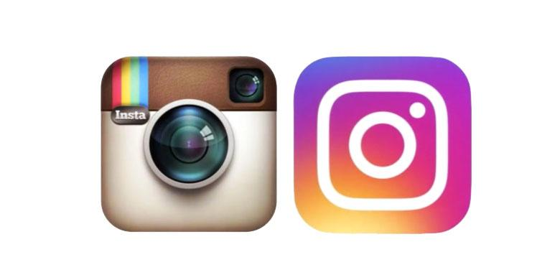
GAMBAR 2.1
Ikon lama dan baru Instagram

Beberapa fitur-fitur yang ada di Instagram adalah:
1). Kamera
Fitur kamera memungkinkan pengguna instagramtidak hanya bisa mengunggah foto dari galeri. Tetapi dapat juga langsung membidik atau merekam momen dari dalam aplikasi kemudian mengedit, memberi caption baru membagikannya.
2) Editor
Editor adalah fitur yang memungkinkan pengguna untuk memoles foto yang dijepret lewat kamera perangkatnya. Di sini akan dijumpai 10 tool editor tingkat lanjut untuk mengatur kembali pencahayaan, kontras dan saturasi semudah menggerakkan jemari tangan.
Diupdate terbaru Instagram tidak lagi mengharuskan foto berwujud kotak, tapi sudah mendukung pilihan portrait dan juga landscape. Memberikan keleluasaan kepada pengguna saat ingin membagikan foto dengan sudut tangkapan lensa yang lebih lebar.
3) Tag dan Hashtag
Fitur ini sebagaimana jejaring sosial pada umumnya memiliki fungsiuntuk menandai teman atau mengelompokkan foto dalam satu label.
4) Caption
Caption berfungsi layaknya deskripsi, di sinilah pengguna bisa memberikan sepatah dua patah kata soal foto yang diunggah. Di samping tentunya menambahkan hashtag
5) Integrasi ke media sosial
Instagramjuga memungkinkan penggunanya untuk berbagi foto atau video ke jejaring sosial lain seperti Facebook, Twitter, Tumblr dan Flicrk. Bila tool ini diaktifkan maka setiap kali foto dibagikan, secara otomatis Instagram juga akan membagikannya ke jejaring sosial yang sudah terhubung.
6) Instastory
Instastory adalah fitu terbaru dari Instagram, yang mengambil format snapchat dimana unggahan hanyaakan bertahan selama 1 hari dengan durasi maksimal 15 detik
7) Explore
Fitur yang menampilkan konten yang dilihat following atau follower pengguna.
Sebagai sebuah media sosial yang digunakan oleh khayak ramai, tentunya Instagram memiliki beberapa kelebihan dan kekurangan. Berikut penjabaran kelebihan dan kekurangan Instagram.
Kelebihan Instagram:
  - Mudah digunakan
Kemudahan yang ditawarkan Instagram menjadikannya media yang cepat menarik minat masyarakat untuk menggunakannya. Memposting foto atau video, memfollow, mengomentari, memberi like,hingga searching sesuai hashtag pun bisa dilakukan dengan sangat praktis.
b. Media utama berupa foto
Menjadi media sosial yang unggul pada h posting melalui foto, membentuk media ini menyampaikan tampilan serta kualitas foto yang baik. Visual yang menjadi daya tarik utama Instagram untuk digunakan.
- Koneksi dengan media sosial yang lain
Kelebihan Instagram yang memberikan koneksi dengan beberapa sosial media membentuk kemudahan tersendiri untuk para penggunanya. Jadi anda dapat menghemat ketika karena tidak perlu melakukan posting berkali-kali pada media sosial lain.
Kelemahan Instagram:
  - Spamming
Kemudahan yang diberikan Instagram dalam h berinteraksi, membentuk sosial media ini sangat rawan spamming. Umumnya spamming banyak terlihat pada bagian komentar. Namun bisa disiasati menggunakan memberlakukan private diakun kita agar tidak sembarang orang bisa berkomentar dipostingan.
  - Tidak adanya penyaring konten
Dengan kemudahan yang diberikan Instagram membuat siapa saja bisa memiliki akun Instagram h tersebut tentunya menjadikan Instragam sangat mudah dimasuki orang-orang yang ingin menyebarkan konten-konten yang buruk.
- Infomasi
Informasi adalah suatu rekaman fenomena yang diamati atau bisa juga berupa putusan-putusan yang dibuat. Informasi dapat bermakna ganda: dapat bohong atau dapat juga kejadian sebenarnya. Memang, informasi dapat mengurangi ketidakpastian tetapi ia juga dapat menambah kebingungan. Terdapat dua jenis informasi yakni, informasi lisan dan informasi terekam. Informasi lisan adalah informasi yang disampaikan dari mulut ke mulut. Sedangkan informasi terekam adalah informasi yang tertulis atau terekam yang tetap utuh dan murni tidak ada tambahan, pengurangan atau perubahan.
Berdasarkan uraian diatas dapat disimpulkan informasi adalah kebutuhan yang sering kita jumpai untuk mencari informasi yang dibutuhkan dan diperoleh dari sebuah data.Semakin banyaknya informasi dapat menambah kebingungan pemakai dapat mempengaruhi atau menambah pengetahuan seseorang. lebih banyak membandingkan dan menelaah informasi yang didapatkanya dengan sumber informasi lain yang sejenis
- Kebutuhan Informasi
Kata kebutuhan dapat diartikan sebagai sesuatu yang harus dimiliki seseorang. Kebutuhan informasi adalah informasi yang diperlukan seseorang untuk melengkapi atau mencapai suatu tujuan. Timbulnya kebutuhan seseorang tetap dipengaruhi oleh kondisi fisiologis, situasi dan kognisinya. Orang yang memiliki pendidikan lebih tinggi cenderung membutuhkan informasi yang lebih banyak dibandingkan orang dengan pendidikan rendah. Karena biasanya orang dengan pendidikan tinggi akan lebih banyak membandingkan dan menelaah informasi yang didapatkanya dengan sumber informasi lain yang sejenis.
- Faktor yang memenuhi Kebutuhan Informasi
Setiap orang memiliki kebutuhan informasi yang berbeda-beda. Adanya kebutuhan informasi setiap orang tentunya disebabkan oleh berbagai faktor. Menurut panen yang dikutip oleh Ishak mengatakan bahwa faktor yang paling umum mempengaruhi kebutuhan informasi adalah pekerjaan, termasuk kegiatan profesi, disiplin ilmu yang diminati kebiasaan dan lingkungan pekerjaan.
Sedangkan menurut Nicholas ada beberapa faktor yang mempengaruhi kebutuhan informasi yaitu:
- Kebutuhan (needs)
Seseorang akan mencari informasi jika ia merasa membutuhkan suatu informasi. Disini ia dapat mencari informasi dengan cara bertanya kepada teman, kepada dosen, membaca buku, menonton televisi atau mendengarakan radio.
- Manfaat (use)
Seseorang membutuhkan informasi jika ia merasa informasi yang ingin dicarinya akan memberikan manfaat bagi dirinya ataupun orang lain.
- Faktor Eksternal (external factors)
Informasi dibutuhkan karena adanya faktor dari luar dorongan dari seseorang sehingga ia merasa berkewajiban untuk mencari informasi tersebut.
- Faktor Internal (Internal Factors)
Informasi yang dibutuhkan karena adanya kesadaran dari dalam diri terhadap informasi tersebut.
- Politik
Politik dapat dipahami sebagai proses pembentukan dan pembagian kekuasaan dalam masyarakat antara lain berwujud proses pembuatan keputusan, khususnya dalam negara. Dapat juga di pahami sebagai proses interaksi antara pihak penguasa dan pihak yang dikuasai.
Istilah politik pertama kali dikenal melalui buku Plato yang berjudul politea yang juga dikenal dengan Republik. Kemudian muncul karya Aristoteles yang berjudul politea. Kedua karya ini dipandang sebagai pangkal pemikiran politik yang berkembang kemudian. Dari kedua karya inilah dapat diketahui bahwa politik merupakan istilah yang dipergunakan untuk konsep pengaturan masyarakat.
Dalam kajian komunikasi Politik operasi opini publik pada khayak sama dahsyatnya seperti operasi militer, Dengan caranya yang hus, informasi merembes perlahan dalam kesadaran khayak, bahkan media sangat mungkin mejadi alat ampuh untuk melakukan manipulasi keadaan serta pengendalian (konstruksi sosial atas realitas).
Perilaku Politik (political behaviour) adalah prilaku yang dilakukan oleh seseorang secara individual atau secara kelompok guna memenuhi hak dan kewajibannya sebagai insan politik, seorang individu/kelompok diwajibkan oleh negara untuk melakukan hak dan kewajibannya guna melakukan prilaku politik.
Adapun contoh prilaku politik sebagai berikut.
- Melakukan pemilihan untuk memilih wakil rakyat atau pemimpin.
- Mengikuti dan berhak menjadi insan politik yang mengikuti suatu partai politik atau parpol, mengikuti ormas atau organisasi masyarakat atau lembaga swadaya masyarakat.
- Memiliki andil atau ikut serta terlibat dalam pesta politik.
- Mengkritik atau menurunkan para prilaku politik yang berotoritas.
- Memiliki hak untuk menjadi ketua atau pimpinan politik.
- Memiliki kewajiban untuk melakukan hak dan kewajibannya sebagai insan politik guna melakukan prilaku politik yang telah disusun secara baik oleh undang-undang dasar dan perundangan hukum yang berlaku.
Dalam setiap situasi dan hubungan kekuasaan terdapat tiga unsur yang terlibat di dalamnya, yaitu : Tujuan dari kekuasaan tersebut, cara penggunaan sumber-sumber pengaruh dan hasil penggunaan sumber-sumber pengaruh.
BAB III
GAMBARAN UMUM DAN DESKRIPSI WILAYAH
- Sejarah Fakultas Dakwah dan Komunikasi Universitas Islam Raden Fatah
Fakultas Dakwah dan Komunikasi awalnya bernama Fakultas Dakwah. Keberadaan Fakultas Dakwah sendiri tidak terlepas dari Fakultas Ushuluddin IAIN Raden Fatah Palembang, dimana sejak tahun 1976 Fakultas Ushuluddin telah mengembangkan jurusan yang sebelumnya hanya ada satu jurusan saja, yaitu jurusan Perbandingan Agama, ditambah satu jurusan yaitu Dakwah.
Seiring dengan kemajuan ilmu pengetahuan dan teknologi, maka diperlukan adanya pengembangan fakultas di lingkungan IAIN Raden Fatah Palembang untuk menambah berbagai disiplin ilmu sebagai pelengkap keilmuan yang berhubungan dengan agama Islam, sehubungan dengan hal tersebut menjelang tahun akademik 1995/1996 Fakultas Ushuluddin jurusan Dakwah membentuk program studi Komunikasi Penyiaran Islam (KPI) dan Bimbingan Penyuluhan Islam (BPI).
Sebagai langkah awal untuk pendirian Fakultas Dakwah, maka dilaksanakanlah rapat senat Fakultas Ushuluddin pada tanggal 23 Februari 1995. Dari hasil rapat tersebut ditetapkan Tim Persiapan Pendirian Fakultas Dakwah dengan SK Dekan Nomor : IN/4/III.2/PP.07.660/1995 Tanggal 16 Februari 1995 dengan personil sebagai berikut: Ketua Drs. Komaruddin Sahar, Sekretaris Drs. Taufik Yusuf, Anggota Drs. H.M. Yamin Maris, Drs. H. Abdullah Yahya, Drs. Thohlon Abdul Rauf, Drs. Saifullah Rasyid, MA, Drs. Turmudzi DS.
Selanjutnya pada tanggal 10 Agustus 1995 Fakultas Ushuluddin IAIN Raden Fatah Palembang kembali mengadakan sidang senat dengan hasil keputusan bahwa: pada tahun akademik 1995/1996 mahasiswa yang akan mendaftar jurusan dakwah adalah sebagai mahasiswa program studi KPI dan BPI. Mahasiswa inilah yang merupakan cikal bakal mahasiswa Fakultas Dakwah IAIN Raden Fatah Palembang.
Upaya untuk mendirikan Fakultas Dakwah selanjutnya yaitu dengan membentuk pengelola program sebagai berikut: Ketua pengelola Drs. Komaruddin Sahar, Sekretaris Drs. H.M. Kamil Kamal, Anggota Drs. H. Thohlon Abdul Rauf, Drs. Basyaruddin Hamdan, Drs. Asmawi.
Sebagai usaha untuk mempercayai proses pendirian Fakultas Dakwah dan Adab di lingkungan IAIN Raden Fatah Palembang, dibentuklah Tim gabungan pendirian Fakultas Dakwah dan Adab, dengan SK Rektor Nomor: XXXIII tahum 1995. Personelnya sebagai berikut :
Ketua : Drs. H.M. Yamin Maris
Sekretaris : Drs. H. Saifullah Rasyid, MA
Anggota : 1. Drs. H. Ali Ahmad Zen
2. Drs. Komaruddin Sahar
3. DR. J. Suyuthi Pulungan, MA
Dalam pertemuan tim gabungan tersebut dengan Rektor IAIN Raden Fatah Drs. Moh. Said, MA disepakati bahwa kedua Fakultas yang akan didirikan itu hendaklah mempersiapkan mahasiswa-mahasiswanya dan menyusun proposal untuk dikirim ke Menteri Agama RI guna merealisasikannya.
Langkah berikutnya tim menyebarkan angket ke pesantren-pesantren serta MAN/Mas yang ada di wilayah Sumatera Selatan. Disamping itu dilaksanakan juga studi banding ke UIN Sunan Kalijaga Yogyakarta, UIN Sunan Gunung Jati Bandung serta UIN Syarif Hidayatullah Jakarta pada tanggal 1-9 Desembar 1995. Dari Fakultas Dakwah diwakili oleh Drs. Komaruddin Sahar dan Drs. H. M. Kamil Kamal. Kesemuanya dilakukan dalam rangka studi kelayakan berdirinya Fakultas Dakwah.
Berdasarkan hasil angket dan studi banding yang telah dilaksanakan tersebut, maka dibuatlah proposal dan kemudian diajukan kepada Menteri Agama RI. Di samping itu, Rektor IAIN Raden Fatah telah mengeluarkan SK No. B/II-i/UP/212/1997 tentang Struktur Badan Pengelola Persiapan Fakultas Dakwah IAIN Raden Fatah Palembang, yakni sebagai berikut:
Ketua : Dr. Aflatun Muchtar, MA
Wakil Ketua : Drs. Komaruddin Sahar
Wakil Ketua : Drs. H. M. Kamil Kamal
Anggota : 1. Mirwan Fasta, S.Ag
2. Ahmad Darmawan
Pada tahun akademik 1997/1998 Badan Pengelola Persiapan Fakultas Dakwah mulai mempersiapkan jadwal kuliah. Di samping itu dosen-dosen Fakultas Ushuluddin mengadakan konsolidasi dengan para mahasiswa Fakultas Ushuluddin Jurusan Dakwah angkatan 1995/1996 dan 1996/1997 dengan membagi dua jurusan yaitu Komunikasi Penyiaran Islam (KPI) dan jurusan Bimbingan Penyuluhan Islam (BPI).
Pada tanggal 27 Februari 1998 dengan SK Menteri Agama RI No. 103 Tahun 1998 berdirilah Fakultas Dakwah di IAIN raden Fatah Palembang dan baru diresmikan oleh Rektor IAIN Raden Fatah pada tanggal 13 Juli 1998.
Berdasarkan SK Rektor Nomor: IN/4/1.2/KP.07.6/140/1998 Tanggal 14 Mei 1998, ditetapkanlah pelaksanaan harian tugas Dekan Fakultas Dakwah IAIN Raden Fatah dan pembantu-pembantunya yaitu:
Dekan : Dr. Aflatun Muchtar, MA,
Pembantu Dekan I : Drs. H.M. Kamil Kamal,
Pembantu Dekan II : Dra. Dalinur M. Nur,
Pembantu Dekan III : Drs. Komaruddin Sahar.
Sedangkan pengangkatan staff jurusan ditetapkan dengan SK Rektor Nomor: IN/4/1.2/KP.06.6/145/1998 sebagai berikut: Ketua Jurusan KPI Drs. M. Amin, Sekretaris Jurusan KPI Dra. Hamidah, M.Ag, Ketua Jurusan BPI Drs. Musrin HM, Sekretaris Jurusan BPI Dra. Eni Murdiati.
Akan tetapi hal seperti ini tidak berlangsung lama karena Dr. Aflatun Muchtar, MA yang menjadi Dekan Fakultas Dakwah IAIN Raden Fatah Palembang, terpilih sebagai Pembantu Rektor IAIN Raden Fatah Bidang kemahasiswaan. Oleh karena itu sebagai pelaksana tugas harian dekan ditunjuk Drs. H.M. Kamil Kamal.
Dengan keluarnya SK Menteri Agama RI tentang Dekan dan Pembantu Dekan Fakultas Dakwah, maka secara definitif terhitung mulai tanggal 4 Oktober 2000 kepemimpinan Fakultas Dakwah sebagai berikut:
Dekan : Drs. H.M Kamil Kamal
Pembantu Dekan I : Drs. Amin S.
Pembantu Dekan II : Dra. Dalinur M. Nur
Pembantu Dekan III : Drs. Komaruddin Sahar
Karena Drs. Amin S. terpilih sebagai pembantu Dekan I Fakultas Dakwah dan Dra. Hamidah, M.Ag mengikuti pendidikan Program S3 di UIN Syarif Hidayatullah Jakarta, maka posisi Kajur dan Sekjur KPI tidak terisi. Untuk mengatasi hal ini, Drs. M. Amin S merangkap jabatan, sebagai PD I dan Kajur KPI dan Sekjur dipilihlah Dra. Hj. Choiriyah. Berikutnya setelah Dra. Hamidah, M.Ag kembali, maka diusulkan untuk menjadi Kajur KPI menggantikan posisi Drs. M. Amin S sehingga struktur jurusannya sebagai berikut: Ketua Jurusan BPI Drs. M. Musrin HM, Sekretaris Jurusan BPI Dra. Eni Murdiati, Ketua Jurusan KPI DR. Hamidah, M.Ag, Sekretaris Jurusan KPI Dra. Hj. Choiriyah.
Dengan selesainya masa tugas Drs. H.M. Kamil Kamal sebagai Dekan Fakultas Dakwah, maka berdasarkan SK Rektor, terhitung mulai tanggal 26 Agustus 2004 jabatan dekan di jabat oleh DR. Hamidah,M.Ag., karena DR. Hamidah, M.Ag. terpilih dua periode sebagai Dekan Fakultas Dakwah IAIN Raden Fatah Palembang. Adapun struktur dekanat periode 2004-2008:
Dekan : DR. Hamidah, M.Ag
Wakil Dekan I : Drs. M.Hatta Wahid, M.Pd.I.
Wakil Dekan II : Dra. Hj. Choiriyah, M.Hum.
Wakil Dekan III : Drs. Musrin, HM.
Pada periode 2008-2012 kepemimpinan fakultas Dakwah masih dibawah kepemimpinan DR.Hamidah, M.Ag. dibantu oleh para wakil dekan yang lama dan ada yang baru, yaitu:
Dekan : DR.Hamidah, M.Ag.
Wakil Dekan I : Drs. Hatta A. Wahid, M.Pd.I.
Wakil Dekan II : Dra. Hj. Choiriyah, M.Hum.
Wakil Dekan III : Dra. Eni Murdiati, M.Hum.
Di tengah perjalanan kepemimpinan, DR.Hamidah, M.Ag., tepatnya pada tahun 2011 terjadi perubahan Wakil Dekan I, karena yang bersangkutan yakni Drs. Hatta Wahid, M.Pd.I meninggal dunia, maka dipilihlah DR. Kusnadi MA. sebagai PAW Wakil Dekan I periode 2009-2013.
Sehubungan beredarnya kabar bahwa IAIN Raden Fatah akan melakukan trasformasi menjadi UIN Raden Fatah Palembang, dipandang perlu Fakultas Dakwah mengadakan perubahan nama dengan berbagai pertimbangan bahwa dalam rangka pemerataan pendidikan dan mendukung trasformasi IAIN Raden Fatah Palembang menuju Universitas Islam Negeri (UIN) Raden Fatah Palembang. Maka pada tanggal 9 Maret 2010 dengan nomor surat. 03/V.2/Kp.01.2/108/2010 pihak fakultas mengusulkan kepada rektor untuk perubahan nama Fakultas Dakwah menjadi Fakultas Dakwah dan Komunikasi. Pada tanggal 1 Januari 2011 keluar Surat Keputusan Rektor IAIN Raden Fatah Palembang dengan No. In.03/V/1.1/Kp.07.6/ 300/2010, dengan memutuskan bahwa menyetujui dan mengesahkan perubahan nama Fakultas Dakwah menjadi Fakultas Dakwah dan Komunikasi IAIN Raden Fatah Palembang.
Setelah masa kepemimpinan DR. Hamidah, MA. berakhir, berdasarkan hasil sidang senat Fakultas Dakwah dan Komunikasi IAIN Raden Fatah Palembang tanggal 20 Juni 2012, terpilihlah Dekan Fakultas Dakwah dan Komunikasi yang baru dengan masa jabatan dari tahun 2012-2016 yaitu Dr.Kusnadi, MA.
Berdasarkan Surat Keputusan Rektor IAIN Raden Fatah Palembang dengan nomor surat. 03/1.1/Kp.07.5/ 477/2012 tanggal 23 Agustus 2012 telah ditetapkan DR. Kusnadi, MA. dengan jabatan sebagai Dekan Fakultas Dakwah dan Komunikasi IAIN Raden Fatah Palembang, dan telah dilantik oleh Rektor IAIN Raden Fatah Palembang pada tanggal 28 Agustus 2012.
Dengan dilantiknya DR.Kusnadi sebagai Dekan, maka jabatan Wakil dekan bidang akademik mengalami kekosongan, oleh karena itu dipandang perlu untuk mengangkat PAW (Pergantian antar waktu), dan Achmad Syarifudin, M.A terpilih sebagai Pejabat antar waktu 2009-2013. Adapun komposisi Wakil dekan bidang administrasi dan keuangan, serta bidang kemahasiswaan masih berlaku dan baru berakhir pada Januari 2013. Setelah masa kerja Wakil Dekan berakhir maka dipilih ulang melalui sidang senat januari 2013. Hasilnya, terpilihlah untuk masa tugas 2013-2016, sebagai Wakil Dekan I: Achmad Syarifudin, MA.; Wakil Dekan II: Drs. Aminullah Cik Sohar, M.Pd.I., dan Wakil Dekan III: Drs. M.Amin, M.Hum.
Seiring dengan perubahan status IAIN Raden Fatah menjadi UIN Raden Fatah dan perubahan statuta sekaligus juga struktur organisasi, maka disusunlah struktur organisasi baru baik di tingkat Universitas maupun tingkat Fakultas. Adapun struktur organisasi di tingkat Dekanat Fakultas Dakwah dan Komunikasi UIN Raden Fatah Palembang adalah:
Dekan : DR. Kusnadi, MA.
Wakil Dekan I : DR. H. Abdul Razzaq, MA.
Wakil Dekan II : Dra. Hj. Dalinur M. Nur, MM.
Wakil Dekan III : Manalullaili, M.Ed.
Sementara, struktur organisasi di tingkat Program Studi Fakultas Dakwah dan Komunikasi UIN Raden Fatah Palembang adalah:
Kaprodi KPI : Anita Trisiah, M.sc.
Kaprodi BPI : Neni Noviza, M.Pd.
Sekprodi BPI : Hj. Manah Rasmana, M.Si.
Kaprodi Jurnalistik : Sumaina Duku, M.Si.
Sekprodi Jurnalistik : Mirna Ari Mulyani, M.Pd.
Seiring dengan peralihan status IAIN Raden Fatah menjadi UIN Raden Fatah dan seiring dengan tuntutan pasar, maka per tahun ajaran 2016/2017 dibuatlah dua jurusan baru di Fakultas Dakwah dan Komunikasi UIN Raden Fatah Palembang dengan struktur organisasi sebagai berikut:
Kaprodi PMI : Mohd. Aji Isnaini, MA.
Sekprodi PMI : Muzaiyanah, M.Pd.
Kaprodi MD : Candra Darmawan, M.Hum.
Sekprodi MD : Henny Yusalia, M.Hum
- Visi dan Misi
- Visi dan Misi Fakultas Dakwah dan Komunikasi
Menjadi Lembaga Pendidikan Terkemuka di Asia Tenggara pada Tahun 2024 dalam Bidang Dakwah dan Komunikasi yang Berwawasan Kebangsaan dan Berkrakter Islami”.
Pendidikan dan Pengajaran: Menyelenggarakan pendidikan dan pengajaran dalam bidang dakwah dan komunikasi yang berwawasan kebangsaan dan berkarakter Islami.
1. Penelitian : Melaksanakan penelitian dalam bidang dakwah dan komunikasi yang berwawasan kebangsaan dan berkarakter Islami
2. Pengabdian : Melakukan pengabdian masyarakat dalam bidang dakwah dan komunikasi yang berwawasan kebangsaan dan berkarakter Islami
3. Kerjasama : Mengembangkan kerjasaman dalam bidang dakwah dan komunikasi yang berwawasan kebangsaan dan berkarakter Islami

- Visi dan Misi Prodi Jurnalistik
Menjadi pusat studi jurnalistik yang menghasilkan lulusan berkualitas unggul dan berkarakter Islami.
Menyelenggarakan program pendidikan di bidang kajian jurnalistik untuk jenjang strata satu (sarjana) yang memiliki kemampuan akademik, teknik dan praktis yang tinggi serta memiliki moralitas dan karakter yang kuat, bermartabat sehingga mampu bersaing dalam skala nasional maupun internasional..
Menyelenggarakan kegiatan penelitian di bidang jurnalistik baik secara ilmiah/akademik maupun praktis dengan berbasis pada nilai-nilai Islami serta pemecahan masalah-masalah sosial
Melaksanakan pengabdian kepada masyarakat sebagai wujud pertanggungjawaban sosial sebagai bagian dari masyarakat akademis dalam ranah jurnalistik.
- Daftar Mahasiswa Jurnalistik angkatan 2017
NO | Kelas | Laki-laki | Perempuan
1 | Jurnalistik A | 18 | 12
2 | Jurnalistik B | 12 | 20
3 | Jurnalistik C | 16 | 14
4 | Jurnalistik D | 14 | 17
5 | Jumlah | 53 | 70
Total Mahasiswa
123

Tabel 3.1
- Profil akun @IndonesiaBertauhidId
Media Sosial Instagram akun @IndonesiaBertauhidId merupakan salah satu akun yang di kategorikan sebagai MCA atau Muslim Cyber Army , karena akun ini berani mengkritik pemerintah dengan pedas, MCA tidak hanya memberikan kritik terhadap pemerintah , MCA juga memberi informasi tentang islam, memberikan kajian-kajian para ustadz, MCA mengaku tidak pernah ada yang membiayai mereka, apa yang mereka lakukan murni dari hati sendiri, MCA mulai banyak ketika Basuki Tjahja Purnama melecehkan Al-Qur’an untuk kepentingan politiknya, Ummat marah karena pemerintah tidak bertindak tegas, maka dari itu banyak yang tergerak untuk menyerang pemerintah dengan niat untuk menghukum ahok karena telah melecehkan Al-Qur’an, MCA hanya mencari keadilan bukan untuk memecah belah, akun Instagram @indonesiabertauhid ikut serta dalam hal itu lalu akun ini juga banyak menyajikan Infomasi Islam dan Politik di Indonesia, berdasarkan pengamatan yang dilakukan peneliti pada tanggal 24 september 2018 akun ini telah memposting foto dan video sebanyak 7371 tentang informasi islam dan politik yang di unggah sebanyak 4-6 kali dalam sehari , dengan jumlah pengikut 492ribu lebih , setiap postingan yang di upload mendapat 5000 sampai Puluhan ribu setiap untuk foto , dan puluhan ribu sampai ratusan ribu tayangan untuk setiap video.

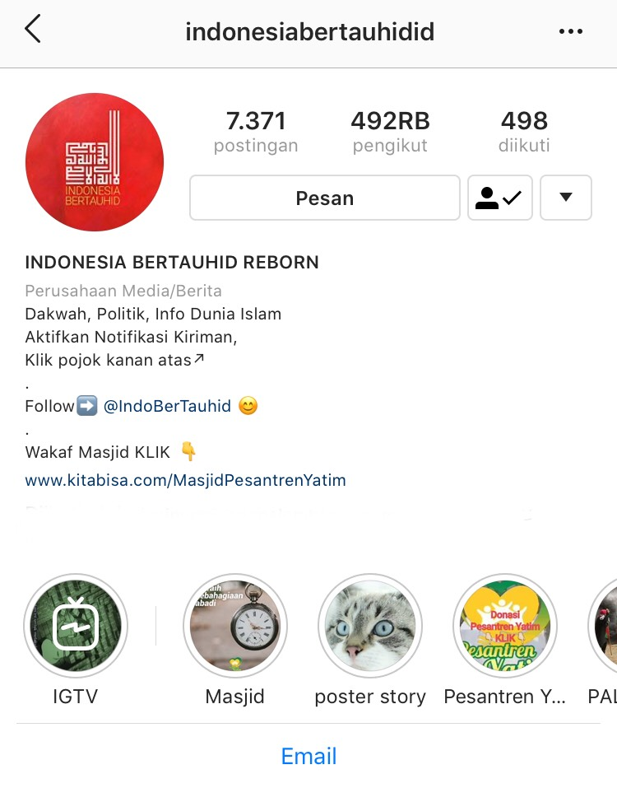
Gambar 3.1
Profil akun @IndonesiaBertauhidId

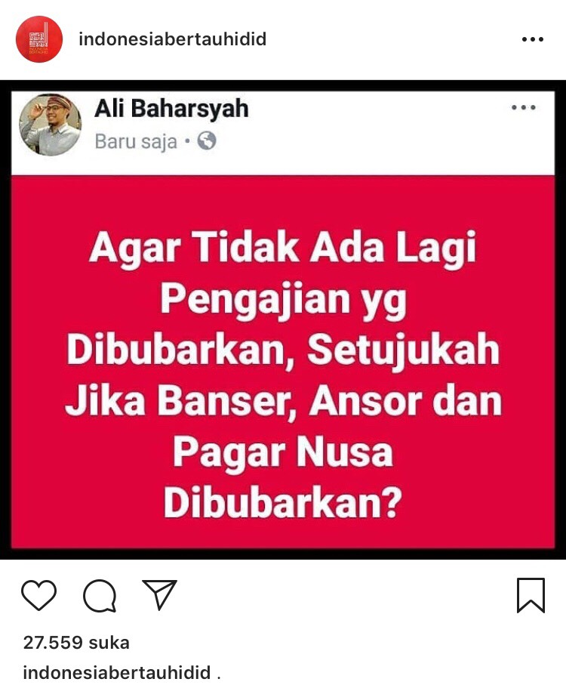
Gambar 3.2
Jumlah like di Salah satu postingan akun @indonesiabertauhidId
Dilihat dari komentar-komentar yang muncul dari postingan akun @indonesiabertauhidId berasal dari berbagai kalangan baik itu pelajar , mahasiswa , maupun masyarakat umum. Ciri khas dari postingan yang di upload oleh akun @indonesiabertauhidid selalu memberi logo dan memberi caption didalam gambar tersebut , lalu memberi penjelasan yang lebih didalam caption.
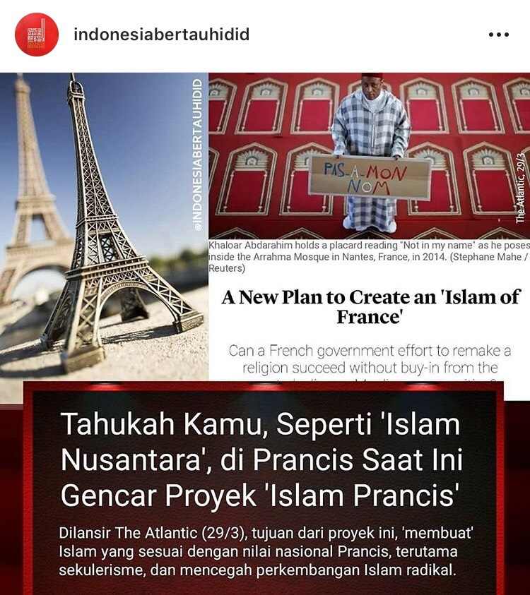

Gambar 3.3
Contoh Postingan Caption didalam foto

Setiap postingan yang di upload diambil dari berbagai sumber-sumber, seperti media cetak, televisi, buku, dan merepost dari akun instagram lainya.
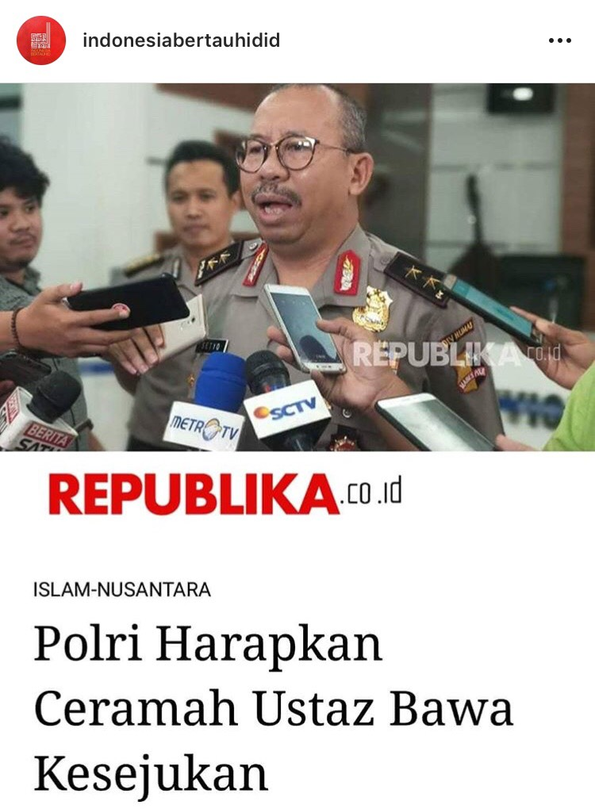
Gambar 3.4
Contoh Postingan yang di ambil dari sumber media lain

Gambar 3.5
Logo akun @IndonesiabertauhidId

BAB IV
ANALISIS DATA
- Uji Instrumen
- Uji Validitas
Pada penelitian ini penulis memiliki 12 item pernyataan dimana 6 item untuk variable Media Sosial Instagram (X) dan 6 item untuk variable terpegaruh mahasiswa Jurnalistik Universitas Islam Negeri Raden Fatah angkatan 2017 (Y). Menurut Suharsimi Arikunto, apabila subjeknya kurang dari 100 lebih baik diambil semua sehingga penelitiannya merupakan penelitian populasi. Selanjutnya jika jumlah subjeknya besar dapat diambil antara 10-15% atau 20-25% atau lebih.
Karena jumlah sampel lebih dari 100 orang maka dalam penelitian ini penulis mengambil sampel 25% sehingga jumlah sampel adalah 25% x 123 = 30,75 maka dibulatkan menjadi 31. Untuk mengetahui valid atau tidaknya dengan menggunakan SPSS 23 dan rumus Cronbach’s Alpha, dengan ketentuan jika nilai Cronbach’s Alpha lebih besar dari 0,05 maka variabel tersebut dinyatakan reliable dan memenuhi syarat sebagai alat ukur pengambilan dan penelitian data, sebaliknya jika Cronbach’s Alpha lebih kecil dari 0,05 maka variabel tersebut tidak dapat digunakan.
Untuk mengetahui valid atau tidaknya item pernyataan tersebut bisa dilihat pada cored item total correlation yang ketentuannya jika item <r tabel maka item dinyatakan tidak valid, sedangkan jika item >r tabel maka dinyatakan valid. Uji validitas ini menggunakan r tabel product moment dengan taraf signifikan sebesar 0,05 dengan rumus degree of freedom yaitu df = n (jumlah sampel) – 2, maka df = 30 – 2 = 28 sehingga r tabelnya 0,361
Berikut hasil uji realibilitas :
Tabel 4.1
Uji Validitas Variabel X ( Akun Instagram @IndonesiaBertauhidId
Item | Corrected Item Total Correlation | r Tabel | Keterangan
Item1 | .666 | 0,355 | Valid
Item 2 | .623 | 0,355 | Valid
Item 3 | .477 | 0,355 | Valid
Item 4 | .606 | 0,355 | Valid
Item 5 | .587 | 0,355 | Valid
Item6 | .487 | 0,355 | Valid
Sumber : menggunakan SPSS Versi 23 (Oktober 2018)
Tabel 4.2
Uji Validitas Variabel Y ( Mahasiswa Jurnalistik UIN Raden Fatah Palembang 2017)
Item | Corrected Item Total Correlation | r Tabel | Keterangan
Item1 | .689 | 0,355 | Valid
Item 2 | .691 | 0,355 | Valid
Item 3 | .530 | 0,355 | Valid
Item 4 | .640 | 0,355 | Valid
Item 5 | .643 | 0,355 | Valid
Item6 | .732 | 0,355 | Valid
Sumber : menggunakan SPSS Versi 23 (Oktober 2018)
Berdasarkan hasil data pada tabel 2 dan tabel 3 tersebut dapat dilihat bahwa setelah dilakukan uji validitas dengan menggunakan SPSS 23 maka diperoleh nilai pada corrected item total correlation untuk variabel X dan variabel Y lebih besar dari nilai r tabel, sehingga berdasarkan hasil uji validitas dapat disimpulkan bahwa masing-masing instrument variabel X dan variabel Y dinyatakan valid dan dapat digunakan sebagai kuesioner.
- Uji Reabilitas
Pada penelitian ini setelah melakukan uji validitas, selanjutnya menguji realibilitas variabel Media Sosial Instagram akun @IndonesiaBertauhidId (X) dan variabel pengaruh Mahasiswa Jurnalistik Universitas Islam Negeri Raden Fatah 2017 Palembang. (Y) dengan menggunakan SPSS versi 23 dan rumus Cronbach’s Alpha, jika nilai Cronbach’s Alpha lebih besar dari 0,60 maka variabel tersebut dinyatakan reliabel dan memenuhi syarat sebagai alat ukur pengambilan data penelitian, sebaliknya jika Cronbach’s Alpha lebih kecil dari 0,60 maka variabel tersebut tidak dapat digunakan. Berikut ini hasil dari reabilitas.

Tabel 4.3
Hasil Uji Reliabilitas Variabel X dan Variabel Y

Variabel | Item Pernyataan | Cronbach’s Alpha | Keterangan
Akun @IndonesiaBertauhidId | 6 pernyataan | 0,814 | Valid
Efektivitas Media Sosial Intagram dalam penyebaran Informasi Islam dan Politik Oleh akun MCA @IndonesiaBertauhidId kepada Mahasiswa Jurnalistik UIN Raden Fatah 2017 Palembang | 6 pernyataan | 0,864 | Valid
Sumber : menggunakan SPSS Versi 23 (Oktober 2018)
Berdasarkan data hasil uji realibilitas pada tabel di atas, maka dapat disimpulkan bahwa variabel X dan variabel Y memenuhi syarat sebagai alat ukur untuk pengambilan data dalam penelitian ini karena nilai Cronbach’s Alpha lebih besar dari 0,60.
- Analisis Hasil Penelitian
- Akun @IndonesiaBertauhidId
- Saya selalu menggunakan instagram setiap hari.
Tabel 4.4
Persentase Jawaban Responden X1

PERNYATAAN 1
 |  | Frequency | Percent | Valid Percent | Cumulative Percent
Valid | Setuju | 18 | 58,1 | 58,1 | 58,1
 | Sangat Setuju | 13 | 41,9 | 41,9 | 100,0
 | Total | 31 | 100,0 | 100,0
Sumber : Data Primer yang diolah, Oktober 2018

Berdasarkan tabel di atas, dapat diketahui bahwa dari 31 responden yang menjawab indikator pernyataan no.1 tersebut menyatakan 18 responden (58,1%) setuju, dan 13 responden (41,9%) sangat setuju. Hal ini menunjukkan bahwa jawaban responden terhadap pernyataan positif karena jawaban setuju dan sangat setuju mencapai 100 %.
- Saya selalu menggunakan instagram untuk mencari informasi Islam dan politik .
Tabel 4.5
Persentase Jawaban Responden X2
PERNYATAAN 2
 |  | Frequency | Percent | Valid Percent | Cumulative Percent
Valid | Setuju | 19 | 61,3 | 61,3 | 61,3
 | Sangat Setuju | 12 | 38,7 | 38,7 | 100,0
 | Total | 31 | 100,0 | 100,0
Sumber : Data Primer yang diolah, Oktober 2018

Berdasarkan tabel di atas, dapat diketahui bahwa dari 31 responden yang menjawab indikator pernyataan no. 2 tersebut menyatakan 19 responden (61,3%) setuju, dan 12 responden (38,7%) sangat setuju. Hal ini menunjukkan bahwa jawaban responden terhadap pernyataan positif karena jawaban setuju dan sangat setuju mencapai 100 %
- Saya mengikuti akun-akun yang memberikan informasi Islam dan politik di instagram .
Tabel 4.6
Persentase Jawaban Responden X3
PERNYATAAN3
 |  | Frequency | Percent | Valid Percent | Cumulative Percent
Valid | Ragu-Ragu | 1 | 3,2 | 3,2 | 3,2
 | Setuju | 14 | 45,2 | 45,2 | 48,4
 | Sangat Setuju | 16 | 51,6 | 51,6 | 100,0
 | Total | 31 | 100,0 | 100,0
Sumber : Data Primer yang diolah, Oktober 2018

Berdasarkan tabel di atas, dapat diketahui bahwa dari 31 responden yang menjawab indikator pernyataan no.3 tersebut menyatakan 1 responden (3.,2%) ragu-ragu 14 responden (45,2%) setuju, dan 16 responden (51,6%) sangat setuju. Hal ini menunjukkan bahwa jawaban responden terhadap pernyataan positif karena jawaban setuju dan sangat setuju mencapai 96,8 %.
- Akun @indonesiabertauhidid memberikan informasi Islam dan politik.
Tabel 4.7
Persentase Jawaban Responden X4
PERNYATAAN 4
 |  | Frequency | Percent | Valid Percent | Cumulative Percent
Valid | Ragu-Ragu | 1 | 3,2 | 3,2 | 3,2
 | Setuju | 15 | 48,4 | 48,4 | 51,6
 | Sangat Setuju | 15 | 48,4 | 48,4 | 100,0
 | Total | 31 | 100,0 | 100,0
Sumber : Data Primer yang diolah, Oktober 2018

Berdasarkan tabel di atas, dapat diketahui bahwa dari 31 responden yang menjawab indikator pernyataan no.4 tersebut menyatakan 1 responden (3.,2%) ragu-ragu 15 responden (48,4%) setuju, dan 16 responden (48,4%) sangat setuju. Hal ini menunjukkan bahwa jawaban responden terhadap pernyataan positif karena jawaban setuju dan sangat setuju mencapai 96,8%.
- Akun @indonesiabertauhidid memberikan informasi yang jelas dan akurat.
Tabel 4.8
Persentase Jawaban Responden X5
PERNYATAAN5
 |  | Frequency | Percent | Valid Percent | Cumulative Percent
Valid | Setuju | 18 | 58,1 | 58,1 | 58,1
 | Sangat Setuju | 13 | 41,9 | 41,9 | 100,0
 | Total | 31 | 100,0 | 100,0
Sumber : Data Primer yang diolah, Oktober 2018

Berdasarkan tabel di atas, dapat diketahui bahwa dari 31 responden yang menjawab indikator pernyataan no.5 tersebut menyatakan 18 responden (58,1%) setuju, dan 13 responden (41,9%) sangat setuju. Hal ini menunjukkan bahwa jawaban responden terhadap pernyataan positif karena jawaban setuju dan sangat setuju mencapai 100 %.
- Akun @indonesiabertauhidid memberikan informasi yang lengkap.
Tabel 4.9
Persentase Jawaban Responden X6
PERNYATAAN6
 |  | Frequency | Percent | Valid Percent | Cumulative Percent
Valid | Ragu-Ragu | 1 | 3,2 | 3,2 | 3,2
 | Setuju | 17 | 54,8 | 54,8 | 58,1
 | Sangat Setuju | 13 | 41,9 | 41,9 | 100,0
 | Total | 31 | 100,0 | 100,0
Sumber : Data Primer yang diolah, Oktober 2018

Berdasarkan tabel di atas, dapat diketahui bahwa dari 31 responden yang menjawab indikator pernyataan no.6 tersebut menyatakan 1 responden (3.,2%) ragu-ragu 17 responden (54,8%) setuju, dan 13 responden (41,9%) sangat setuju. Hal ini menunjukkan bahwa jawaban responden terhadap pernyataan positif karena jawaban setuju dan sangat setuju mencapai 96,7%.
- Efektivitas Akun @IndonesiaBertauhidId sebagai Media Informasi Islam dan Politik kepada Mahasiswa Jurnalistik Universitas Islam Negeri Raden Fatah 2017 Palembang
- Saya selalu percaya pada informasi yang ada di instagram .
Tabel 4.10
Persentase Jawaban Responden Y1
PERNYATAAN1
 |  | Frequency | Percent | Valid Percent | Cumulative Percent
Valid | Ragu-Ragu | 1 | 3,2 | 3,2 | 3,2
 | Setuju | 20 | 64,5 | 64,5 | 67,7
 | Sangat Setuju | 10 | 32,3 | 32,3 | 100,0
 | Total | 31 | 100,0 | 100,0
Sumber : Data Primer yang diolah, Oktober 2018

Berdasarkan tabel di atas, dapat diketahui bahwa dari 31 responden yang menjawab indikator pernyataan no.1 tersebut menyatakan 1 responden (3.,2%) ragu-ragu 20 responden (64,5%) setuju, dan 10 responden (32,3%) sangat setuju. Hal ini menunjukkan bahwa jawaban responden terhadap pernyataan positif karena jawaban setuju dan sangat setuju mencapai 96,8%.
- Saya banyak mendapat informasi Islam dan politik di instagram.
Tabel 4.11
Persentase Jawaban Responden Y2
PERNYATAAN2
 |  | Frequency | Percent | Valid Percent | Cumulative Percent
Valid | Ragu-Ragu | 3 | 9,7 | 9,7 | 9,7
 | Setuju | 17 | 54,8 | 54,8 | 64,5
 | Sangat Setuju | 11 | 35,5 | 35,5 | 100,0
 | Total | 31 | 100,0 | 100,0
Sumber : Data Primer yang diolah, Oktober 2018
Berdasarkan tabel di atas, dapat diketahui bahwa dari 31 responden yang menjawab indikator pernyataan no.2 tersebut menyatakan 3 responden (9,7%) ragu-ragu 17 responden (54,8%) setuju, dan 11 responden (35,5%) sangat setuju. Hal ini menunjukkan bahwa jawaban responden terhadap pernyataan positif karena jawaban setuju dan sangat setuju mencapai 90,3%.
- Informasi Islam dan politik yang didapat dari instagram bermanfaat bagi saya.
Tabel 4.12
Persentase Jawaban Responden Y3
PERNYATAAN3
 |  | Frequency | Percent | Valid Percent | Cumulative Percent
Valid | Tidak Setuju | 2 | 6,5 | 6,5 | 6,5
 | Ragu-Ragu | 4 | 12,9 | 12,9 | 19,4
 | Setuju | 21 | 67,7 | 67,7 | 87,1
 | Sangat Setuju | 4 | 12,9 | 12,9 | 100,0
 | Total | 31 | 100,0 | 100,0
Sumber : Data Primer yang diolah, Oktober 2018

Berdasarkan tabel di atas, dapat diketahui bahwa dari 31 responden yang menjawab indikator pernyataan no.3 tersebut menyatakan 2 responden (6,5%)tidak setuju 4 responden (12,9) ragu-ragu 21 responden (67,7%) setuju, dan 4 responden (12,9%) sangat setuju. Hal ini menunjukkan bahwa jawaban responden terhadap pernyataan positif karena jawaban setuju dan sangat setuju mencapai 80,6%.
- setiap postingan yang diberikan berpengaruh terhadap mindset pengikut akun @indonesiabertauhidid.
Tabel 4.13
Persentase Jawaban Responden Y4
PERNYATAAN4
 |  | Frequency | Percent | Valid Percent | Cumulative Percent
Valid | Tidak Setuju | 1 | 3,2 | 3,2 | 3,2
 | Ragu-Ragu | 9 | 29,0 | 29,0 | 32,3
 | Setuju | 14 | 45,2 | 45,2 | 77,4
 | Sangat Setuju | 7 | 22,6 | 22,6 | 100,0
 | Total | 31 | 100,0 | 100,0
Sumber : Data Primer yang diolah, Oktober 2018

Berdasarkan tabel di atas, dapat diketahui bahwa dari 31 responden yang menjawab indikator pernyataan no.4 tersebut menyatakan 1 responden (3,2%)tidak setuju 9 responden (29,0) ragu-ragu 14 responden (45,2%) setuju, dan 7 responden (22,6%) sangat setuju. Hal ini menunjukkan bahwa jawaban responden terhadap pernyataan positif karena jawaban setuju dan sangat setuju mencapai 67,8 %.
- Saya setuju jika akun @indonesiabertauhidid memberikan informasi lain , selain infromasi Islam dan politik.

Tabel 4.14
Persentase Jawaban Responden Y5
PERNYATAAN5
 |  | Frequency | Percent | Valid Percent | Cumulative Percent
Valid | Tidak Setuju | 2 | 6,5 | 6,5 | 6,5
 | Ragu-Ragu | 4 | 12,9 | 12,9 | 19,4
 | Setuju | 16 | 51,6 | 51,6 | 71,0
 | Sangat Setuju | 9 | 29,0 | 29,0 | 100,0
 | Total | 31 | 100,0 | 100,0
Sumber : Data Primer yang diolah, Oktober 2018

Berdasarkan tabel di atas, dapat diketahui bahwa dari 31 responden yang menjawab indikator pernyataan no.5 tersebut menyatakan 2 responden (6,5%) tidak setuju, 4 responden (12,9) ragu-ragu, 16 responden (51,6%) setuju, dan 9 responden (29,0%) sangat setuju. Hal ini menunjukkan bahwa jawaban responden terhadap pernyataan positif karena jawaban setuju dan sangat setuju mencapai 80,6 %.
- Informasi yang disajikan oleh akun @indonesiabertauhidid memenuhi kebutuhan saya.
Tabel 4.15
Persentase Jawaban Responden Y6

PERNYATAAN6
 |  | Frequency | Percent | Valid Percent | Cumulative Percent
Valid | Ragu-Ragu | 4 | 12,9 | 12,9 | 12,9
 | Setuju | 19 | 61,3 | 61,3 | 74,2
 | Sangat Setuju | 8 | 25,8 | 25,8 | 100,0
 | Total | 31 | 100,0 | 100,0
Sumber : Data Primer yang diolah, Oktober 2018

Berdasarkan tabel di atas, dapat diketahui bahwa dari 31 responden yang menjawab indikator pernyataan no.6 tersebut menyatakan 4 responden (12,9) ragu-ragu, 19 responden (61,3%) setuju, dan 8 responden (25,8%) sangat setuju. Hal ini menunjukkan bahwa jawaban responden terhadap pernyataan positif karena jawaban setuju dan sangat setuju mencapai 87,1 %.
- Analisi Variabel
- Variabel X
TABEL 4.16
Jumlah Keseluruhan Pernyataan dari Variabel X
 | Pernyataan | Frequensi | Persent (%)
 | Sangat Tidak Setuju | 0 | 0%
Valid | Tidak Setuju | 0 | 0%
 | Ragu-ragu | 2 | 1,6%
 | Setuju | 15 | 54,3%
 | Sangat Setuju | 14 | 44,1%
 | Total n | 31 | 100%
Sumber: Data Primer yang diolah, Oktober 2018

- Variabel Y
TABEL 4.17
Jumlah Keseluruhan Pernyataan dari Variabel Y
 | Pernyataan | Frequensi | Persent (%)
 | Sangat Tidak Setuju | 0 | 0%
Valid | Tidak Setuju | 1 | 1,7%
 | Ragu-ragu | 3 | 11,7%
 | Setuju | 18 | 59,4%
 | Sangat Setuju | 9 | 27,2%
 | Total n | 31 | 100%
Sumber: Data Primer yang diolah, Oktober 2018

- Uji Normalitas Data
Uji Normalitas bertujuan untuk menguji apakah dalam model regresi variabel terikat dan variabel bebas keduanya mempunyai distribusi normal atau tidak. Cara yang bisa ditempuh untuk menguji kenormalan data adalah dengan menggunakan Kolmogorov- Smirnov nilai sig> 0.05, maka data berdistribusi normal. Adapun Uji Normalitas dalam penelitian ini adalah sebagai berikut:
Tentukan hipotesis
Ho = Data Berdistribusi Normal
H1 = Data Berdistribusi Tidak Normal
Jika Sig < 0,05 Ho ditolak
Jika Sig > 0,05 Ho diterima

Tabel 4.18
One-Sample Kolmogorov-Smirnov Test
 |  | Instagram | Jurnalistik
N |  | 31 | 31
Normal Parameters^{a,b} | Mean | 26,55 | 24,45
 | Std. Deviation | 2,293 | 3,182
Most Extreme Differences | Absolute | ,125 | ,134
 | Positive | ,125 | ,134
 | Negative | -,124 | -,117
Test Statistic |  | ,125 | ,134
Asymp. Sig. (2-tailed) |  | ,200^{c,d} | ,164^{c}
Sumber data: hasil Pengolahan Data Dengan SPSS 23, Oktober 2018
Dari hasil uji output normalitas di atas, bahwa Asymp.Sig sebesar 0,200 dan 0,164 yaitu lebih besar dari 0,05. Hal ini menunjukkan bahwa Ho diterima dan H1 ditolak, maka kesimpulannya adalah data berdistribusi normal.
- Uji Hipotesis Statistik
Regresi biasanya selalu dihubungkan korelasi / hubungan, karena setiap kita menghitung regresi pasti terdapat korelasi didalamnya. Menurut Mustikoweni dalam buku Teknik Praktis Riset Komunikasi oleh Rachmat Kriyantono menyatakan bahwa, regresi ditujukan untuk mencari bentuk hubungan dua variabel atau lebih dalam bentuk fungsi atau persamaan sedangkan analisis korelasi bertujuan untuk mencari derajat keeratan hubungan dua variabel atau lebih. Berdasarkan penjelasan tersebut, maka untuk mengetahui seberapa kuat pengaruh antara variabel X dan Y dalam bentuk persamaan, digunakanlah rumus statistik regresi linier sederhana dengan menggunakan SPSS versi 23.
Tabel 4.19
Hasil Analisis Regresi Linier Sederhana
(Variabel akun @IndonesiaBertauhidId)

Coefficientsª
Model |  | Unstandardized Coefficients |  | Standardized Coefficients | t | Sig.
 |  | B | Std. Error | Beta
1 | (Constant) | 10,902 | 1,517 |  | 7,189 | ,000
 | Jurnalistik | ,640 | ,062 | ,888 | 10,401 | ,000
Sumber data: hasil Pengolahan Data Dengan SPSS 23, Oktober 2018
Berdasarkan analisis data yang dilakukan dari tabel di atas diketahui besarnya nilai t = 7,189 sedangkan nilai signifikan sebesar 0,000 lebih kecil dari signifikan 0,05 artinya nilai tersebut signifikan karena kurang dari 0,05. Hal ini artinya bahwa ada hubungannya signifikan antara variabel Akun Instagram @IndonesiaBertauhidId. Dari tabel tersebut terdapat kolom B (constan) nilainya sebesar 10,902 sedangkan untuk nilai akun instagram @IndonesiaBertauhidId sebesar 0,640 sehingga diperoleh persamaan regresi linier sederhana (Efektivitas Media Sosial Instagram dalam penyebaran informasi Islam dan politik oleh akun MCA @IndonesiaBertauhidId terhadap Mahasiswa Jurnalistik Universitas Islam Negeri Raden Fatah 2017 Palembang ).
Y = a + bX
Jadi, Y= 10,902 + 0,640
Setelah mengetahui kedua variabel X berpengaruh terhadap Y, selanjutnya menentukan besarnya korelasi atau hubungan antara variabel X dan Y seperti di bahwa pada tabel 4.19.
Tabel 4.20
Efektivitas penyebaran informasi Islam dan Politik oleh akun MCA @IndonesiaBertauhidId terhadap Mahasiswa Jurnalistik 2017
Model Summary
Model | R | R Square | Adjusted R Square | Std. Error of the Estimate
1 | ,888ª | ,789 | ,781 | 1,072
Sumber data : hasil pengolahan data dengan SPSS 23, Oktober 2018

Berdasarkan tabel di atas diketahui bahwa pada kolom R Square diperoleh nilai 0,789 (78,9%) hal ini menunjukkan akun Instagram @IndonesiaBertauhidId memiliki Efektivitas sebesar 78,9% memberikan infromasi Islam dan politik kepada Mahasiswa Jurnalistik Universitas Islam Negeri Raden Fatah 2017 Palembang . Sedangkan sisanya 21,1% dipengaruhi faktor lain diluar dari penelitian ini. Penulis menguji seberapa kuat hubungan atau pengaruh variabel X terhadap Y, maka digunakanlah nilai koefisien korelasi, dapat di lihat di tabel 4.20.
Tabel 4.21
Interpretasi Koefisien Korelasi
Interval Koefisien | Tingkat Hubungan
0,00-0,199 | Sangat Rendah
0,20-0,399 | Rendah
0,40-0,599 | Cukup
0,60-0,799 | Kuat
0,80-1,000 | Sangat Kuat
Sumber data: Ditinjau dari buku prosedur penelitian (Suharsimi Arikunto: 2014)
Apabila diperoleh angka negatif , maka berarti korelasinya negatif. Ini menunjukkan adanya kebalikan urutan. Indeks korelasi tidak pernah lebih dari 1,00. Jadi, berdasarkan nilai koefisien korelasi tersebut, maka nilai 0,789 termasuk korelasi yang kuat sifat hubungannya positif.
- Uji Hipotesis (Uji t)
Setelah koefisien regresi diperoleh, maka dilakukanlah uji hipotesis yaitu uji t untuk menguji perbedaan dua sampel pada variabel interval/rasio. Dan untuk mengetahui apakah pengaruh antara variabel X dengan Y signifikan atau tidak signifikan.
Berdasarkan tabel tersebut, diketahui bahwa angka 0,888 pada Standardized Coefficients (Beta) menunjukkan tingkat korelasi antar Efektivitas Media Sosial Instagram dalam penyebaran Informasi Islam dan Politik oleh akun MCA @IndonesiaBertauhidId kepada Mahasiswa Jurnalistik Universitas Islam Negeri Raden Fatah 2017 Palembang. Sedangkan nilai t sebesar t = 10,401 digunakan untuk pengujian hipotesis apakah ada pengaruh signifikan atau tidak signifikan antara Efektivitas media sosial Instagram dalam penyebaran Informasi Islam dan Politik oleh akun MCA @IndonesiaBertauhidId kepada Mahasiswa Jurnalistik Universitas Islam Negeri Raden Fatah 2017 Palembang.
Maka untuk pengujian nilai t dengan merumuskan hipotesis sebagai berikut :
- Hipotesis yang dirumuskan :
$H_{0}$ = Hipotesis Nihil : Tidak ada Efektivitas media sosial instagram dalam penyebaran informasi Islam dan Politik oleh akun MCA @Indonesia bertauhid kepada Mahasiswa Jurnalistik Universitas Islam Negeri Raden Fatah 2017 Palembang.
$H_{1}$ = (Hipotesis Alternatif) : Ada efektvitas oleh akun MCA @IndonesiaBertauhidId sebagai media Sosial Instagram yang memberikan informasi Islam dan Politik kepada Mahasiswa Jurnalistik Universitas Islam Negeri Raden Fatah 2017 Palembang (berdasarkan nilai t).
- Jika nilai t hitung < t tabel 0,05 maka $H_{0}$ diterima dan $H_{1}$ ditolak.
- Jika nilai t hitung > t tabel 0,05 maka $H_{0}$ ditolak dan $H_{1}$ diterima.
Untuk menghitung nilai t tabel dengan uji dua pihak karena hipotesis tidak menunjukkan arah tertentu. Dengan signifikansi = 0,05/2 (uji dua pihak) = 0,025 dengan df (degree of freedom) = n-2 = 31-2 = 29. Maka t tabel adalah 1,699 (lihat tabel t).
Kesimpulan dari hasil analisis regresi linier sederhana dengan menggunakan program SPSS versi 23 diperoleh harga t hitung sebesar t =10,401> dan signifikansi adalah 0,000 maka $H_{0}$ ditolak dan $H_{1}$ diterima, dapat disimpulkan bahwa ada Efektivitas dari akun @IndonesiaBertauhidId sebagai media yang memberikan informasi Islam dan Politik kepada Mahasiswa Jurnalistik Universitas Negeri Raden Fatah 2017 Palembang.

BAB V
PENUTUP
- Kesimpulan
Peneliti telah menguraikan data dan mengemukakan hasil penelitian pada bab IV. Maka dapat ditarik kesimpulannya adalah sebagai berikut:
- Tanggapan Mahasiswa Jurnalistik 2017 Universitas Islam Negeri Raden Fatah terhadap aku Instagram @IndonesiaBertauhidId sebagai media sosial yang memberikan informasi Islam dan Politik adalah mereka mendapatkan informasi yang diberikan oleh akun @IndonesiaBertauhidId dapat dilihat dalam analisis uji hipotesis statistik di Tabel 4.20 diketahui jumlah keseluruhan sebesar 78,9% terhadap variabel X dan Y, jika dilihat dari tabel koefisien korelasinya “KUAT” dan 21,1% lainnya dipengaruhi oleh faktor diluar variabel. Berdasarkan tabel 4.19 diketahui bahwa angka 0,888 pada Standardized Coefficients (Beta) menunjukkan tingkat korelasi antar Efektivitas Media Sosial Instagram dalam penyebaran Informasi Islam dan Politik oleh akun MCA @IndonesiaBertauhidId kepada Mahasiswa Jurnalistik Universitas Islam Negeri Raden Fatah 2017 Palembang. Sedangkan nilai t sebesar t = 10,401 digunakan untuk pengujian hipotesis apakah ada pengaruh signifikan atau tidak signifikan, jadi kesimpulan diatas menjelaskan adanya Efektivitas oleh akun @IndonesiaBertauhidId sebagai media sosial Instagram yang memberikan Informasi Islam dan Politik kepada Mahasiswa Jurnalistik Universitas Islam Negeri Raden Fatah 2017 Palembang.
- Saran
Berdasarkan penelitian yang dilakukan penulis memberikan saran atau implikasi penelitian:
- Kepada akun @IndonesiaBertauhidId bisa memberikan informasi Islam dan Politik lebih dalam lagi sehingga media sosial instagram menjadi lebih bermanfaat digunakan dengan adanya akun-akun seperti ini.
- Kepada peneliti selanjutnya agar bisa menjadi bahan untuk penelitian yang akan datang.
- Kepada Mahasiswa dan akademisi menjadikan Instagram sebagai salah satu fasilitas yang dapat dimanfaatkan untuk mencari informasi tidak hanya tentang politik dan islam tetapi informasi lain yang memberikan manfaat.

DAFTAR PUSTAKA

- Yusuf, Muri, 2016, Metode Penelitian, Jakarta, Prenimedia Group.

Ali, Muhammad, 2005, Kamu besar bahasa Indonesia Moderen,
Jakarta: Pustaka amani.

Almakusumah,1991 Jurnalistik Hukum Komunikasi Massa, Jakarta:
Dharma Anuttama.

Arikunto, Suharsimi, 2006, Prosedur Penelitian Suatu Pendekatan
Praktek, Jakarta: Rineka Cipta.
Asnawi, 2013 Efektivitas penyelenggaraan publik pada samsat corner
Wilayah Malang kota, Skripsi Jurusan S-1 Ilmu pemerintahan.
Biagi, Shirley, 2010, Pengantar Media Massa, Jakarta : Salemba Humanika.
Fiske, John, 2012, Pengantar Ilmu Komunikasi, Jakarta : Rajawali Pers.
Hasan, M, Iqbal, 2003, Pokok-pokok Materi Statistik 1, Jakarta: Pt Bumi
Aksara.
Idrus, Muhammad Metode Penelitian Ilmu Sosial Pendekatan Kualitatif
dan Kuantitatif edisi kedua, Yogyakarta: Penerbit Erlangga.

Ihyaul, Ulum, 2004, Akutansi Sektor Publik malang UMM Press.
Morissa, 2012, Metode Penelitian Survei, Jakarta, Penamedia Group.
Muda, A.K, Ahmas, 2010, Kamus lengkap bahasa Indonesia, Jakarta, Prenamedia
Group.

Mulyasa, E, 2005, Manajemen Berbasis Sekolah, Bandung: Remaja
Rosda Karya.

Nasrullah, Rulli, 2015, Media Sosial Perspektif Komunikasi, Budaya,
dan Sosioteknologi, Bandung: Simbiosa Rekatama Media.

Noer, Deliar,1988, Pemikiran Politik diNegeri Barat,Jakarta Rajawali.

Nuruddin, 2014 Pengantar Komunikasi Massa, Jakarta: PT Raja Grafindo Persada.

Nuruddin, 2004Sistem Komunikasi Indonesia, Jakarta: PT. Raja Grafindo Persada.
Razzaq, Abdur, 2017, Dakwah dan Pemikiran Politik Islam: Kajian Teoritis dan
Empiris, Palembang: NoerFikri Offset.

Riduan, 2014, Dasar-dasar Statiski, Bandung, Alfabeta.

Setiadi, M, Elly, Kolip, Usman, 2013, Pengantar Sosiologi Politik, Jakarta: Kencana.

Singarimbun, Masri.Efendi, Sofyan1989 Metodologi Penelitian Survei, Jakarta:
LP3ES.

Soeatminah, 1992 Perpustakaan Kepustakawanan dan Pustakwan, Yogyakarta :
Kanisius.

Sudijoni, Anas, 2012 Pengantar Statistik Pendidikan, Jakarta: Raja Grafindo Persada

Suparmo, Ludwig, 2011, Aspek ilmu komunikasi dalam public relations, Jakarta:
Indeks.
Suryani, Hendryadi, 2015, Metode Riset Kuantitatif, Jakarta, Prenamedia.
Susan, Novri, 2009, Pengantar Sosiologi Konflik, Jakarta: Pranada Media Group.

Syahputra, Kurnia, Dedi, 2015, Komunikasi CSR Politik, Jakarta: Prenadamedia.

Sztompka, Piotr, 2004, Sosiologi Perubahan Sosial, Jakarta: Prenada Media Group.

Usman, M, Basyirudin, 2009, Media Pembelajaran, Jakarta: Ciputat pers.

Sumber internet :

Dampak Media Sosial https://studen/cnnindonesia.com/dampak positif dan negatif
media social diakses pada 12 september 2018 pukul 12.51 wib.

Dhiyah Fadhila Ariefianti, Kebutuhan dan perilaku pencarian infromasi mahasiswa
Repository.uinjkt.ac.id di akses pada 17 september 2018 pukul 10.44 wib.

http://m.detik.com/inet/consumer/ Indonesia masuk 5 besar pengguna smartphone. Di
akses pada 10 agustus 2018 pada pukul 10.25 wib.

http://digilib.uin-suka-ac.id Pemilihan dan pemanfaatan Instagram sebagai media
komunikasi pemasaran online. di akses pada 17 september 2018 pukul 20.18 wib.

https://www.youtube.com/watch?v=eh2Bq67Ze1M Siapa di balik MCA ? ,
dipublikasikan tanggal 6 maret 2018 Oleh Indonesia Lawyers Club
youtube channel.

https://Id.m.wikipedia.ord/wiki/Politik di akses pada 10 mei 2018 pukul 13.40 wib.

http://e-journal.uajy.ac.id?4241/3/2MH01723.pdf di akses pada 6 september 2018
pukul 7.42 wib.

http://dakkom.radenfatah.ac.id/ Sejarah fakultas dakwah dan komunikasi.
Di askes pada 19 september 2018 pukul 14.32 wib.

https://instagram.com/indonesiabertauhidid?utm_source=ig_profile_shardi&igshid=1
ge2lqnp1ifr0 Di akses pada 25 september 2018 pukul 14.20 wib

https://www.instagram.com/p/Bn0XuVRjIIl/?utm_source=ig_share_sheet&igshid=1e
k6z6t1b6qex Di akses pada 25 september 2018 pukul 14.21 wib

https://www.instagram.com/p/BoOt7vPDKes/?utm_source=ig_share_sheet&igshid=1
juqy3pgj1zi9 Di akses pada 25 september 2018 pukul 14.22 wib

https://www.instagram.com/p/BnuyGrajFaF/?utm_source=ig_share_sheet&igshid=1k
ds40ry4c4yy Di akses pada 25 september 2018 pukul 14.23 wib

Instagram, Https://id/wikipedia.org/wiki/instagram. Di askes pada 16 september 2018
pukul 01.20 wib.

Media Sosial https://id.wikipedia.org/wiki/Dampak_media_sosial di akses pada 12
september 2018 pukul 12.51 wib.

Angket/Kuesioner Penelitian Efektivitas Media Sosial Instagram Sebagai informasi Islam dan Politik oleh akun @IndonesiaBertauhidId

- Petunjuk Pengisian Angket/Kuesioner
- Isilah indentitas responden sebelum melangkah ke pernyataan.
- Bacalah dengan teliti pernyataan dalam angket/kuesioner di bawah ini sebelum menjawab.
- Jawablah pernyataan ini dengan jujur sesuai keadaan diri anda.
- Cara menjawabnya cukup memberi tanda silang (X) pada salah satu jawaban yang di anggap sesuai.
- Semua pernyataan wajib di jawab dan hanya diperkenankan memberi satu jawaban.
- Indentitas Responden
Nama :
Jenis Kelamin :
Nim :
Kelas :
- Pernyataan Pengaruh (X)
- Apakah anda selalu menggunakan instagram setiap hari ?
- Sangat setuju
- Setuju
- Ragu-ragu
- Tidak setuju
- Sangat tidak setuju
- Apakah anda menggunakan instagram untuk mencari informasi islam dan politik ?
- Sangat setuju
- Setuju
- Ragu-ragu
- Tidak setuju
- Sangat tidak setuju
- Apakah anda mengikuti akun-akun yang memberikan informasi islam dan politik di instagram ?
- Sangat setuju
- Setuju
- Ragu-ragu
- Tidak setuju
- Sangat tidak setuju
- Apakah akun @indonesiabertauhidid memberikan informasi islam dan politik ?
- Sangat setuju
- Setuju
- Ragu-ragu
- Tidak sejutu
- Sangat tidak setuju
- Apakah akun @indonesiabertauhidid memberikan informasi yang jelas dan akurat ?
- Sangat setuju
- Setuju
- Ragu-ragu
- Tidak setuju
- Sangat tidak setuju
- Apakah akun @indonesiabertauhidid memberikan infromasi yang lengkap ?
- Sangat setuju
- Setuju
- Ragu-ragu
- Tidak setuju
- Sangat tidak setuju
- Pernyataan Terpengaruh (Y)
- Apakah anda selalu percaya pada informasi yang ada di instagram ?
- Sangat setuju
- Setuju
- Ragu-ragu
- Tidak setuju
- Sangat tidak setuju
- Apakah anda banyak mendapat informasi islam dan politik di instagram ?
- Sangat setuju
- Setuju
- Ragu-ragu
- Tidak setuju
- Sangat tidak setuju
- Apakah informasi islam dan politik yang didapat dari instagram bermanfaat bagi anda ?
- Sangat setuju
- Setuju
- Ragu-ragu
- Tidak setuju
- Sangat tidak setuju
- Apakah setiap postingan yang diberikan berpengaruh terhadap mindset pengikut akun @indonesiabertauhidid ?
- Sangat setuju
- Setuju
- Ragu-ragu
- Tidak setuju
- Sangat tidak setuju
- Apakah anda setuju jika akun @indonesiabertauhidid memberikan informasi lain , selain infromasi islam dan politik ?
- Sangat setuju
- Setuju
- Ragu-ragu
- Tidak setuju
- Sangat tidak setuju
- Apakah informasi yang disajikan oleh akun @indonesiabertauhidid memenuhi kebutuhan anda?
- Sangat setuju
- Setuju
- Ragu-ragu
- Tidak setuju
- Sangat tidak setuju.

NO | Responden | Jenis Kelamin | X1 | X2 | X3 | X4 | X5 | X6 | T
1 | Yusril | Laki-laki | 5 | 5 | 5 | 5 | 5 | 5 | 30
2 | Herliansyah | Laki-laki | 4 | 4 | 4 | 4 | 4 | 4 | 24
3 | M Frendy Saputra | Laki-laki | 5 | 4 | 4 | 5 | 5 | 5 | 28
4 | Meli Andini | Perempuan | 5 | 5 | 5 | 5 | 4 | 4 | 28
5 | Nadiya Carita | Perempuan | 4 | 4 | 4 | 4 | 4 | 5 | 25
6 | Sherly Indrianti | Perempuan | 4 | 4 | 4 | 5 | 5 | 5 | 27
7 | Siti Wijaya | Perempuan | 5 | 5 | 4 | 5 | 5 | 5 | 29
8 | Ayu Citra Sundani | Perempuan | 4 | 4 | 4 | 4 | 4 | 4 | 24
9 | Muhammad Riduwan | Laki-laki | 4 | 4 | 4 | 4 | 4 | 4 | 24
10 | Oktaviana | Perempuan | 5 | 5 | 5 | 5 | 4 | 4 | 28
11 | Sukir | Laki-laki | 4 | 4 | 4 | 4 | 5 | 5 | 26
12 | Abu Rizal | Laki-laki | 4 | 4 | 5 | 5 | 5 | 4 | 27
13 | Puja Purnama Canda | Perempuan | 4 | 4 | 3 | 3 | 4 | 4 | 22
14 | Ahmad Munif | Laki-laki | 4 | 4 | 5 | 4 | 4 | 4 | 25
15 | Wira Agustian | Laki-laki | 5 | 5 | 5 | 4 | 4 | 5 | 28
16 | Nanda Afifa Sari | Perempuan | 4 | 4 | 5 | 4 | 4 | 4 | 25
17 | Andraisman Dorin Prahata | Laki-laki | 5 | 5 | 5 | 5 | 5 | 4 | 29
18 | Popi Oktariani | Perempuan | 5 | 5 | 4 | 4 | 4 | 4 | 26
19 | Dwi Reka | Perempuan | 4 | 4 | 4 | 4 | 4 | 3 | 23
20 | Feronika Silviani | Perempuan | 4 | 4 | 5 | 5 | 4 | 4 | 26
21 | Siti Srijaya | Perempuan | 4 | 4 | 4 | 4 | 4 | 4 | 24
22 | Septian | Laki-laki | 4 | 4 | 4 | 4 | 4 | 4 | 24
23 | Budi Prakoso | Laki-laki | 5 | 5 | 5 | 5 | 5 | 5 | 30
24 | Aci Suci Safitri | Perempuan | 4 | 4 | 4 | 4 | 4 | 4 | 24
25 | Muhammad Hero | Laki-laki | 5 | 5 | 5 | 4 | 4 | 4 | 27
26 | Hazimi | Perempuan | 5 | 5 | 5 | 5 | 5 | 5 | 30
27 | Riki Suhendra | Laki-laki | 4 | 4 | 5 | 5 | 5 | 5 | 28
28 | Susi Yulianti | Perempuan | 4 | 4 | 4 | 5 | 5 | 5 | 27
29 | Yurizki Vidiantika | Perempuan | 5 | 5 | 5 | 4 | 5 | 5 | 29
30 | Muhammad Rivaldi | Laki-laki | 5 | 5 | 5 | 5 | 5 | 5 | 30
31 | Ossy Milania | Perempuan | 4 | 4 | 5 | 5 | 4 | 4 | 26

NO | Responden | Jenis Kelamin | Y1 | Y2 | Y3 | Y4 | Y5 | Y6 | T
1 | Yusril | Laki-laki | 5 | 5 | 5 | 4 | 4 | 5 | 28
2 | Herliansyah | Laki-laki | 4 | 4 | 4 | 2 | 3 | 3 | 20
3 | M Frendy Saputra | Laki-laki | 5 | 4 | 4 | 4 | 4 | 4 | 25
4 | Meli Andini | Perempuan | 4 | 5 | 4 | 5 | 4 | 4 | 26
5 | Nadiya Carita | Perempuan | 4 | 4 | 4 | 4 | 4 | 4 | 24
6 | Sherly Indrianti | Perempuan | 4 | 4 | 4 | 4 | 4 | 4 | 24
7 | Siti Wijaya | Perempuan | 5 | 5 | 4 | 4 | 5 | 5 | 28
8 | Ayu Citra Sundani | Perempuan | 4 | 4 | 4 | 4 | 5 | 4 | 25
9 | Muhammad Riduwan | Laki-laki | 4 | 4 | 4 | 3 | 3 | 4 | 22
10 | Oktaviana | Perempuan | 4 | 5 | 4 | 4 | 4 | 4 | 25
11 | Sukir | Laki-laki | 4 | 4 | 4 | 3 | 2 | 3 | 20
12 | Abu Rizal | Laki-laki | 4 | 4 | 4 | 5 | 5 | 4 | 26
13 | Puja Purnama Canda | Perempuan | 3 | 3 | 3 | 4 | 3 | 3 | 19
14 | Ahmad Munif | Laki-laki | 4 | 4 | 3 | 3 | 4 | 4 | 22
15 | Wira Agustian | Laki-laki | 5 | 5 | 4 | 4 | 5 | 4 | 27
16 | Nanda Afifa Sari | Perempuan | 4 | 3 | 2 | 3 | 4 | 4 | 20
17 | Andraisman Dorin Prahata | Laki-laki | 5 | 5 | 5 | 5 | 5 | 5 | 30
18 | Popi Oktariani | Perempuan | 4 | 4 | 3 | 3 | 4 | 4 | 22
19 | Dwi Reka | Perempuan | 4 | 4 | 4 | 3 | 2 | 3 | 20
20 | Feronika Silviani | Perempuan | 4 | 4 | 4 | 4 | 4 | 5 | 25
21 | Siti Srijaya | Perempuan | 4 | 3 | 2 | 3 | 4 | 4 | 20
22 | Septian | Laki-laki | 4 | 4 | 4 | 3 | 3 | 4 | 22
23 | Budi Prakoso | Laki-laki | 5 | 5 | 5 | 5 | 5 | 5 | 30
24 | Aci Suci Safitri | Perempuan | 4 | 4 | 3 | 3 | 4 | 4 | 22
25 | Muhammad Hero | Laki-laki | 4 | 5 | 4 | 5 | 4 | 4 | 26
26 | Hazimi | Perempuan | 5 | 5 | 4 | 4 | 5 | 5 | 28
27 | Riki Suhendra | Laki-laki | 4 | 4 | 5 | 5 | 4 | 4 | 26
28 | Susi Yulianti | Perempuan | 5 | 5 | 4 | 4 | 4 | 4 | 26
29 | Yurizki Vidiantika | Perempuan | 5 | 5 | 4 | 4 | 5 | 5 | 28
30 | Muhammad Rivaldi | Laki-laki | 5 | 4 | 4 | 5 | 5 | 5 | 28
31 | Ossy Milania | Perempuan | 4 | 4 | 4 | 4 | 4 | 4 | 24

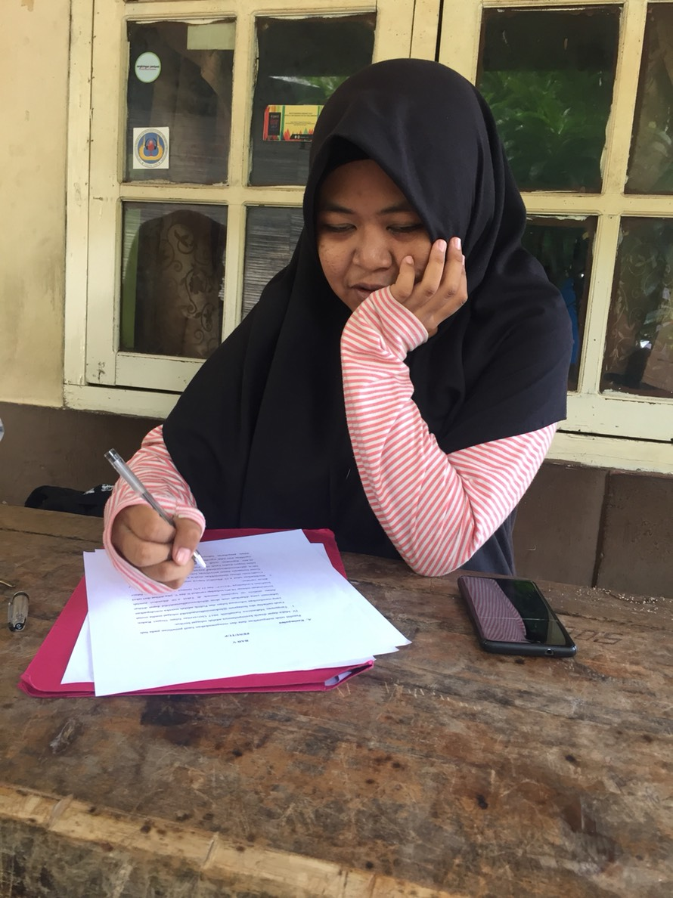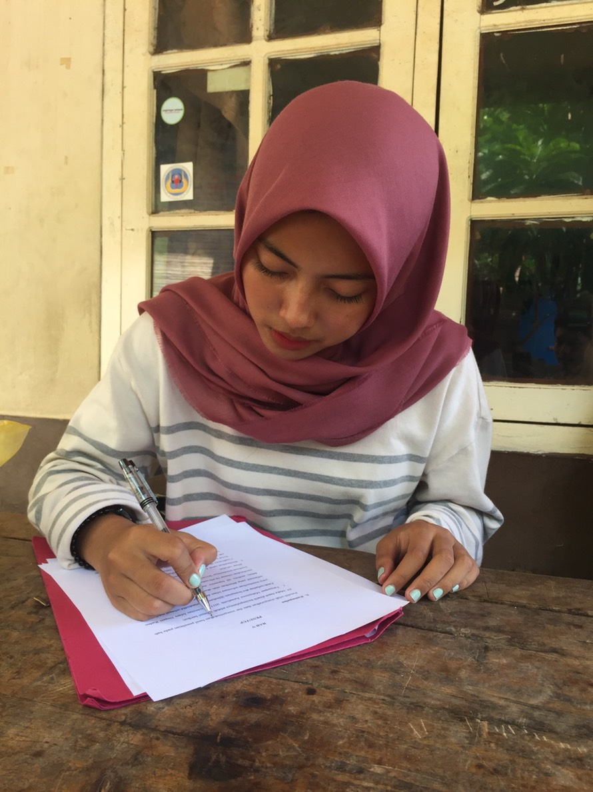
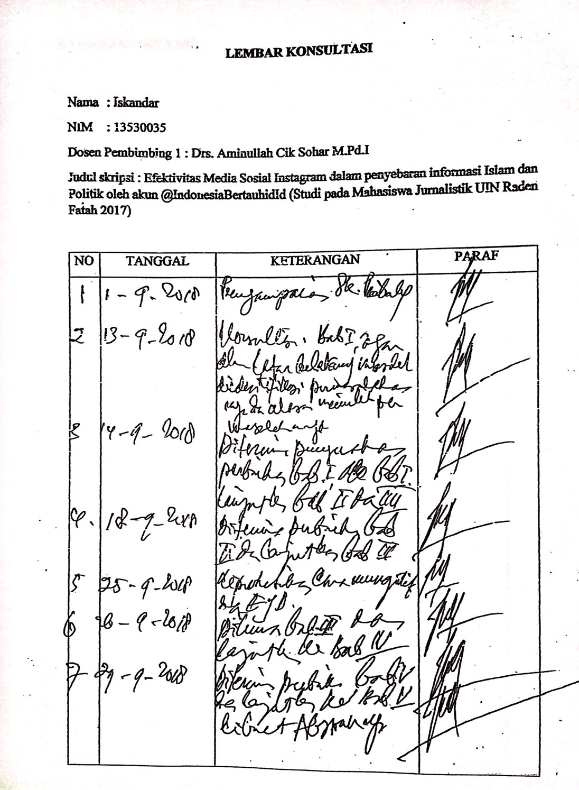
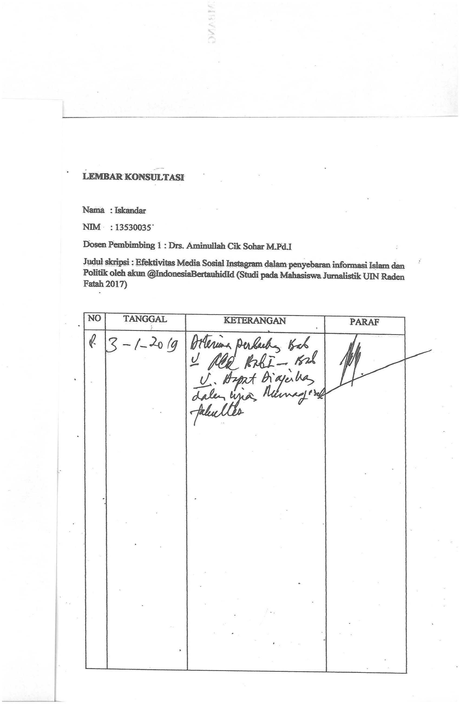

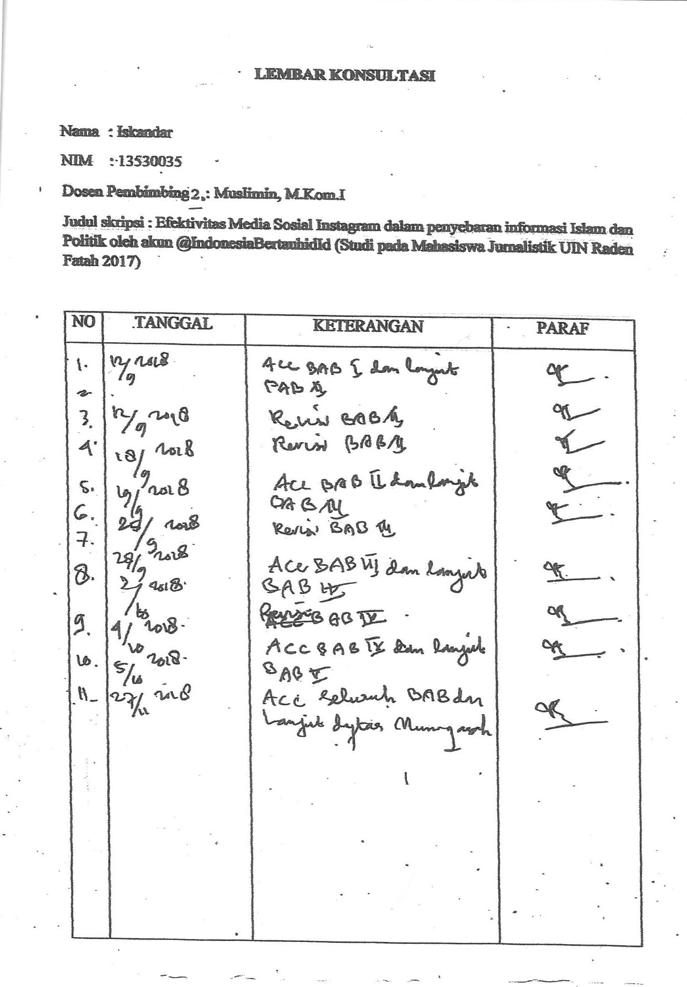
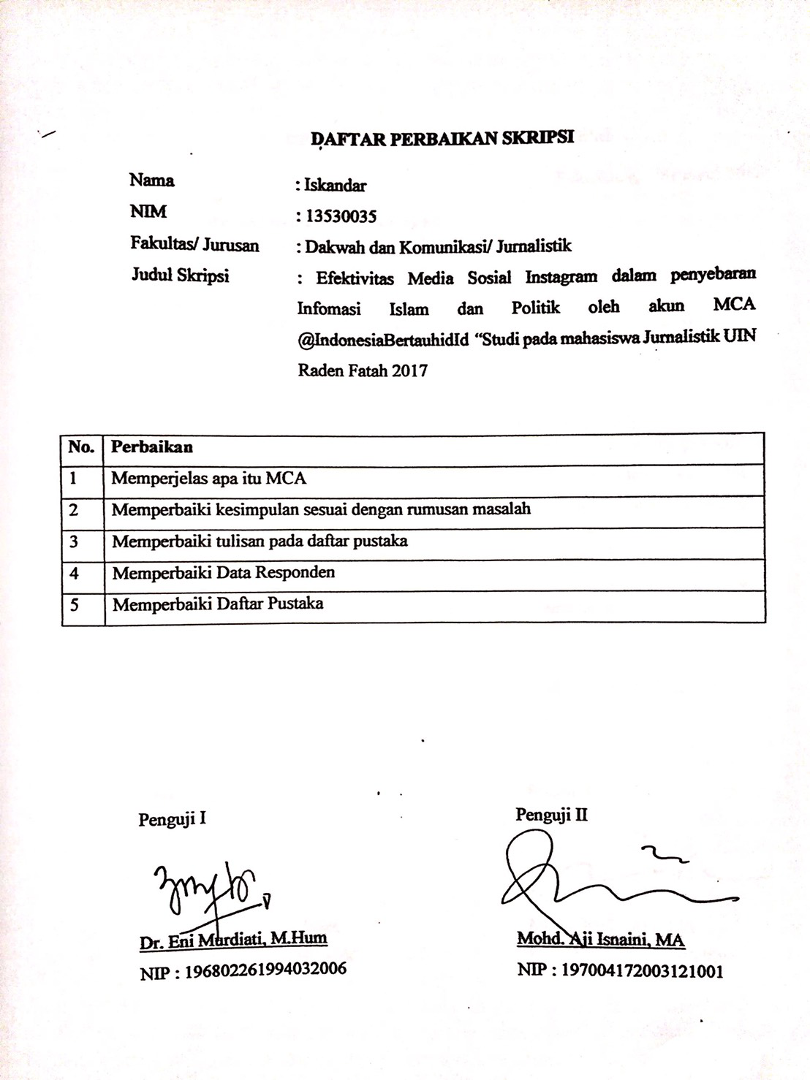

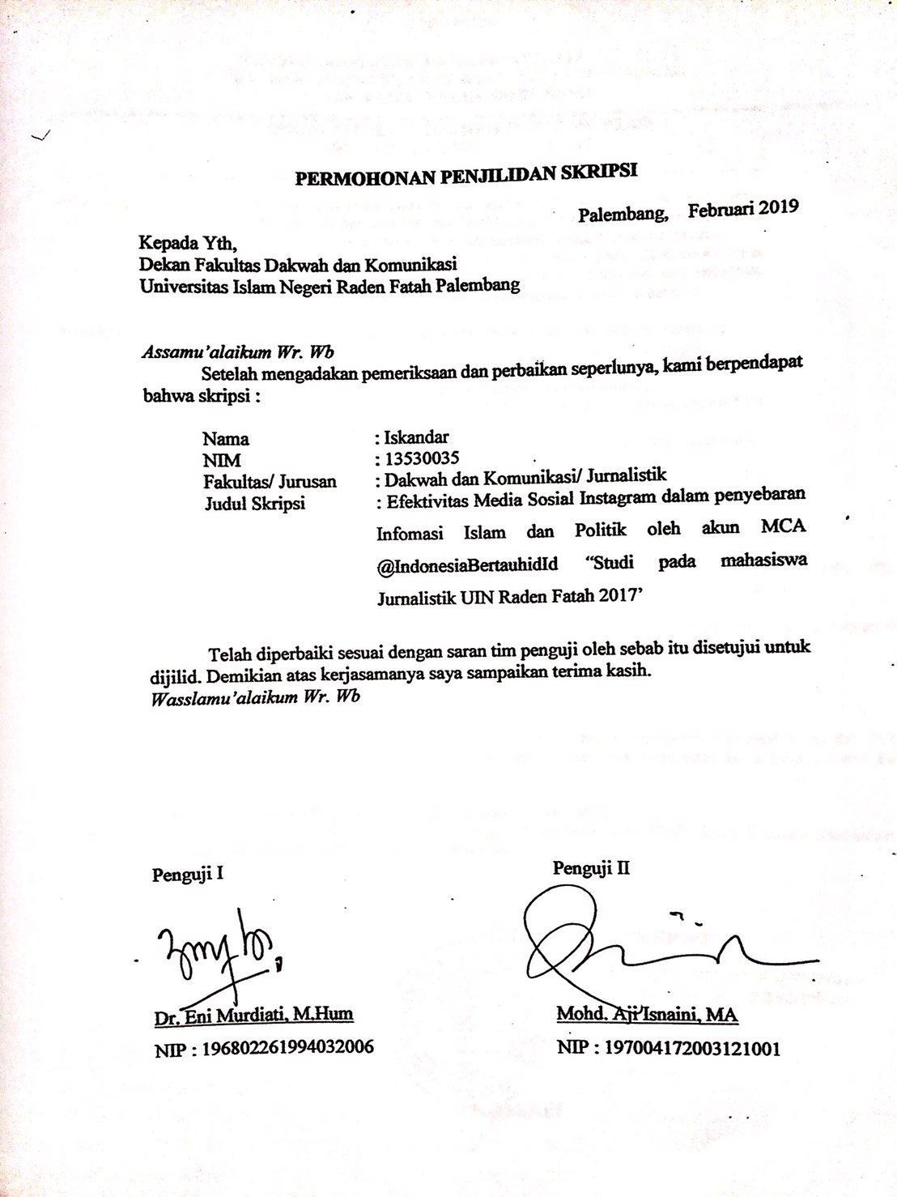

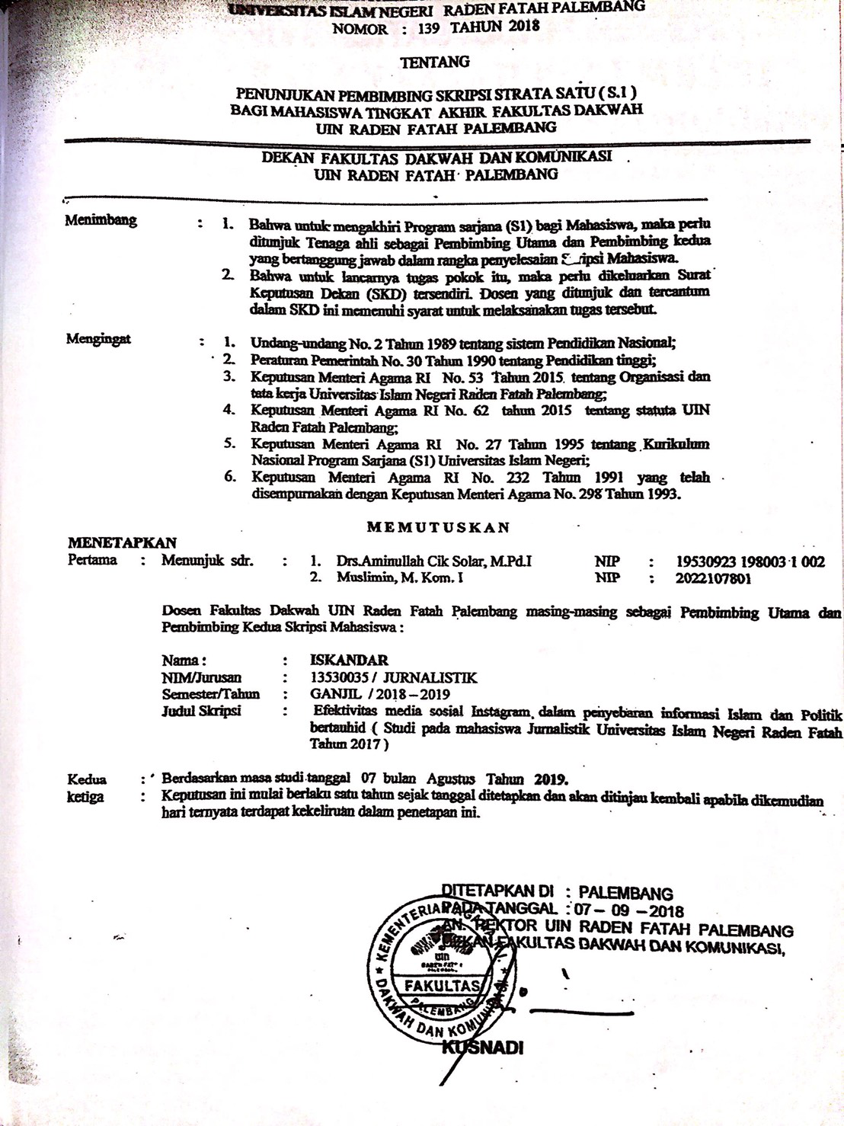

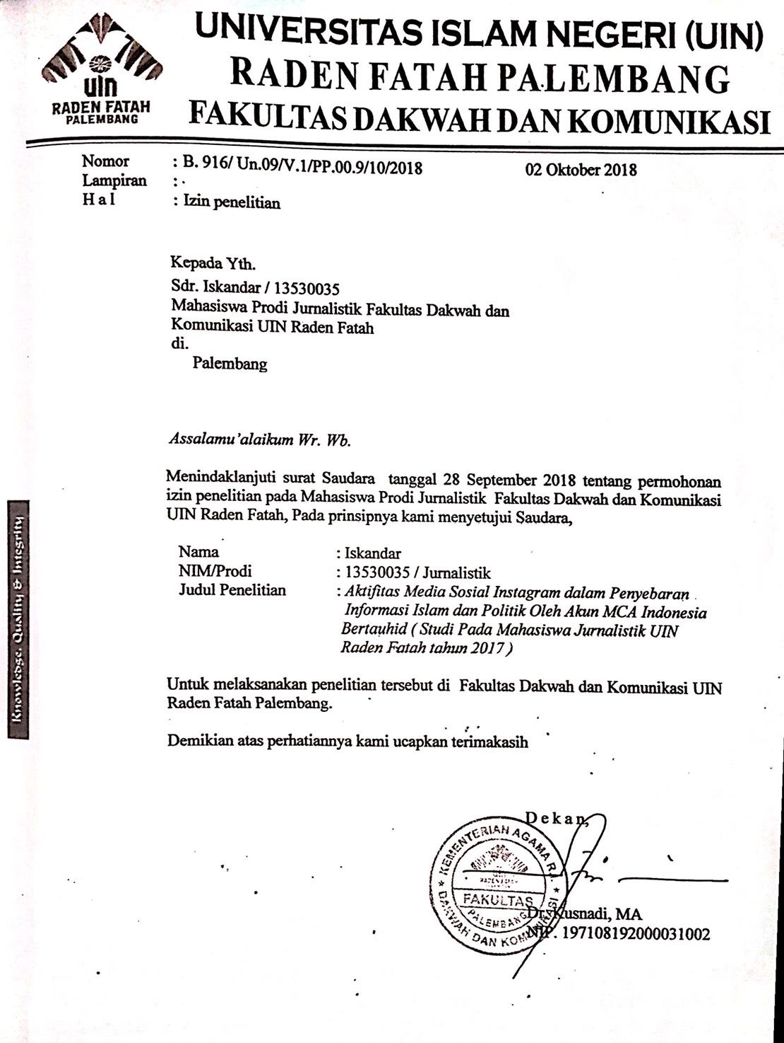

http://m.detik.com/inet/consumer/ Indonesia masuk 5 besar pengguna smartphone. Diakses pada tanggal 10 agustus 2018 pukul 10.25 wib.
Piotr Sztompka, Sosiologi Perubahan Sosial, (Jakarta: Prenada Media Group, 2004), Cet.ke-1, h. 3.
Novri Susan, Pengantar Sosiologi Konflik (Jakarta: Prenadamedia Group, 2009), h. 19.
Abdur Razzaq, Dakwah dan Pemikiran Politik Islam: Kajian Teoritis dan Empiris (Palembang: NoerFikri Offset, 2017), h. 3.
John Fiske, Pengantar Ilmu komunikasi, (Jakarta: Rajawali Pers, 2012) Cet.ke-3, h.65.
Nuruddin, Sistem Komunikasi Indonesia, (Jakarta: PT. Raja Grafindo Persada, 2004), Cet.ke-1, h.48.
http://digilib.uin-suka-ac.id Pemilihan dan pemanfaatan Instagram sebagai media komunikasi pemasaran online.
https://www.youtube.com/watch?v=eh2Bq67Ze1M Siapa di balik MCA ? , dipublikasikan tanggal 6 maret 2018 Oleh Indonesia Lawyers Club youtube channel.
Drs. Ahmad A.K Muda, Kamus lengkap bahasa Indonesia, (Jakarta, Prenamedia Group:2010) h. 89
E. Mulyasa, Manajemen Berbasis sekolah, (Bandung: Remaja Rosda Karya,2005) h. 82
M. Basyirudin Usman. Media Pembelajaran , (Jakarta : ciputat pers . 2009) h. 1.
Ludwig Suparmo. Aspek ilmu komunikasi dalam public relations, ( Jakarta: Indeks, 2011) h. 25.
Instagram, Https://id/wikipedia.org/wiki/instagram. Diakses pada 16 september 2018 pada pukul 01.20 wib.
Instagram, Https://id/wikipedia.org/wiki/instagram. Diakses pada 16 september 2018 pada pukul 01.25 wib.
Soeatminah, Perpustakaan Kepustakawanan dan Pustakwan, (Yogyakarta : Kanisius 1992) h. 20
Ibid., H. 22.
https://Id.m.wikipedia.ord/wiki/Politik di akses pada tanggal 10 mei 2018 pada pukul 13.40 wib.
A. Muri Yusuf, Metode Penelitian, (Jakarta, Prenamedia Group, 2016), h.130
Riduan, Dasar-dasar Statistik, (Bandung, Alfabeta, 2014), h. 163
Suryani. Hendryadi, Metode Riset Kuantitatif, (Jakarta, Prenamedia, 2015), h. 90.
Masri Singarimbun. Sofyan Efendi, Metedologi Penelitian Survei, (Jakarta: LP3ES, 1989).h. 42.
Muhammad Idrus, Metode Penelitian Ilmu Sosial Pendekatan Kualitatif dan Kuantitatif Edisi Kedua, (Yogyakarta: Penerbit Erlangga), h.101.
Suharsimi Arikunto, Prosedur Penelitian Suatu Pendekatan Praktek, (Jakarta: Rineka Cipta, 2006), h.97
Ir. Syofian Siregar M.M, op.cit h. 30.
Suryani, Hendriyani, op.cit, h.191.
Riduan, op.cit., h. 11
Syofian Siregar M.M, op.cit., h. 30
M. Iqbal Hasan, Pokok-pokok Materi Statistik 1, (Jakarta, PT Bumi Aksara,Juli 2003), h.12
Ibid, h.84
Suharsimi Arikunto, Op.Cit. h.134
Syofian Siregar, op.cit, h. 16
Ibid, h, 16
Syofian Siregar, Statistik Deskriptif Untuk Penelitian Dilengkapi Perhitungan Manual dan Aplikasi SPSS Versi 17, (Jakarta: Raja Grafindo Persada, 2011), h. 162
Morissa, Metode Penelitian Survei, (Jakarta, Prenamedia Group, 2012), h.99
Syofian Siregar, op.cit, h. 173.
Riduwan, op.cit, h. 244
Muhammad ali. Kamus lengkap bahasa Indonesia Moderen,( Jakarta: Pustaka amani,2010) h. 89
E. Mulyasa, Manajemen Berbasis sekolah, (Bandung: Remaja Rosda Karya,2005) h. 82
Asnawi. 2013, Efektivitas penyelengaraan Publik pada samsat corner Wilayah malang kota, Skripsi S-1 Jurusan Ilmu Pemerintahan. FISIP, UMM h.6
http://e-journal.uajy.ac.id?4241/3/2MH01723.pdf. Diakses pada 6 September 2018 pukul 7.24.
Ulum. Ihyaul MD. Akutansi Sektor Publik Malang, UMM press, 2004 h. 294.
M. Basyirudin Usman. Media Pembelajaran , (Jakarta : ciputat pers . 2009) h. 1.
Ludwig Suparmo. Aspek ilmu komunikasi dalam public relations, ( Jakarta: Indeks, 2011) h. 25.
Shirley Biagi , Pengantar Media Massa (Jakarta: Salemba Humanika, 2010) h. 231.
Dr. Rulli Nasrullah. Media sosial: Perspektif Komunikasi, Budaya, dan Sosioteknologi (Bandung: Simbiosa Rekatama Media 2015) h 14.
Ibid,. H. 41.
Ibid,. H. 43.
Ibid., H. 45.
Ibid. H 45
Media Sosial https://id.wikipedia.org/wiki/Dampak_media_sosial Diakses pada 12 september pukul 12.51.
Dampak Media Sosial https://studen/cnnindonesia.com/dampak positif dan negatif media sosial. Diakses pada 12 september 2018 pukul 13.04
Instagram, Https://id/wikipedia.org/wiki/instagram. Diakses pada 16 september 2018 pada pukul 01.20 wib.
Instagram, Https://id/wikipedia.org/wiki/instagram. Diakses pada 16 september 2018 pada pukul 01.25 wib.
Soeatminah, Perpustakaan Kepustakawanan dan Pustakwan, (Yogyakarta : Kanisius 1992) h. 20
Ibid., H. 22.
Dhiyah Fadhila Ariefianti, Kebutuhan dan perilaku pencarian infromasi mahasiswa Repository.uinjkt.ac.id diakses pada 17 september pukul 10.44 wib.
Ibid,. H 22.
Ibid,. H 23.
Elly M. Setiadi, Usman Kolip, Pengantar Sosiologi Politik : (Jakarta: kencana 2013). h. 4.
Ibid.
Lihat Deliar Noer, Pemikiran Politik di Negeri Barat.(Jakarta: Rajawali. 1988), h. 11-12
Ibid. H. 26.
Dedi Kurnia Syah Putra, Komunikasi CSR politik. (Jakarta: prenadamedia 2015) h.116
Elly M. Setiadi, Usman Kolip, Pengantar Sosiologi Politik : (Jakarta: kencana 2013). h. 19.
Politik Http:// id.wikipedia.org/wiki/politik. Diakses pada tanggal 8 september pukul 08.36 wib.
http://dakkom.radenfatah.ac.id/ Sejarah fakultas dakwah dan komunikasi. Diakses pada tanggal 19 september 2018 pukul 14.32 wib
Ibid.
Ibid.
Ibid.
Ibid.
Ibid,
Ibid.
Ibid.
Ibid.
https://instagram.com/indonesiabertauhidid?utm_source=ig_profile_share&igshid=1ge2lqnp1ifr0
https://www.instagram.com/p/Bn0XuVRjIIl/?utm_source=ig_share_sheet&igshid=1ek6z6t1b6qex
https://www.instagram.com/p/BoOt7vPDKes/?utm_source=ig_share_sheet&igshid=1juqy3pgj1zi9
https://www.instagram.com/p/BnuyGrajFaF/?utm_source=ig_share_sheet&igshid=1kds40ry4c4yy
Suharsimi Arikunto, op.cit, h.134
Aryanto Rudi, Modul Panduan Pratikum SPSS.
Rachmat Kriyantono, Teknik Praktis Riset komunikasi, (Jakarta: Prenada Media Group, 2006), Cet Ke-2, h. 179.
Duwi Priyatno, Paham Analisa Statistik Data dengan SPSS, (Yogyakarta: Mediakom, 2010), h. 65.
Riduwan, Dasar-dasar Statistika, (Bandung, Alfabeta, 2003), h. 144.
Sofyan Efendi, op.cit, h.158.
Anas Sudijono, Pengantar Statistik Pendidikan, (Jakarta: Raja Grafindo Persada, 2012), h. 285

